21 INFO-DOC-UTOPÍAS No. 21
Bogotá, viernes 31 de Mayo de 2019
Amigas y amigos de las UTOPÍAS DE JESÚS DE NAZARET:
Esta edición les ofrece las siguientes cuestiones, problemas y temas:
- Carta de presentación
Coyuntura
- 5 de JUNIO: DÍA INTERNACIONAL DEL MEDIO AMBIENTE
En Colombia, MARCHA NACIONAL CARNAVAL


La Comisión Interamericana de Derechos Humanos (CIDH) y las Oficinas de ONU Derechos Humanos expresan su preocupación por la situación de personas defensoras de derechos humanos en el primer cuatrimestre del año.

EUTANASIA. USO DE CADÁVERES HUMANOS COMO ABONO-COMPÓST

Juan Masiá, sj: "Dejar morir dignamente no es matar, sino ayudar a resucitar".

Francia. La situación de Vincent Lambert, en estado vegetativo
  - El estado de Washington (EE.UU) se ha convertido en el primer estamento público en todo el mundo en aprobar una ley que regula el uso de cadáveres humanos como abono -compost-
Religiones
- El candomblé, la religión en la que ningún sexo es superior a otro

6. ¿Cómo ve el islam a Jesús y la Virgen María?

Iglesia Católica
- “No me había puesto a pensar que la Iglesia Católica es accionista de empresas que violan derechos humanos y están explotando petróleo y minería.

- ALEMANIA. Dos textos:

  - El número de cristianos en Alemania caerá a la mitad de aquí al año 2060

  - Laicos alemanes reclaman a sus obispos "reformas concretas" para atajar la "gran crisis de credibilidad"

Francisco-papa.
- Religiones y desarrollo
- Análisis. "Hay muchos poderes económicos que no perdonarán al Papa sus críticas feroces a esta economía que 'mata'". "Contra todos sus enemigos, resiste espartano y partisano, inquieto e incompleto, sin callar y amordazado, confesando y confesado, siempre imperfecto, humano, en claroscuro".

Saludos cordiales, Héctor A. Torres Rojas
Marcha Carnaval Nacional
7 de junio de 2019
Ya van 57 puntos entre municipios y ciudades. Están convocando varias organizaciones entre las cuales están la Alianza Colombiana Libre de Fracking, Movimiento Nacional Ambiental y la Mesa Minero Energética, que son plataformas nacionales y se están sumando más organizaciones.

El 7 también va haber una audiencia en el Consejo de Estado por eso la marcha carnaval va a realizarse a las 9 a.m en la UN hasta la plaza de Bolívar y a las 10:00 a.m. se convoca también plantón en la Plaza de Bolívar

Y Cumbre Nacional Ambiental
en Tenjo, Cund, los días 8 y 9 de junio

**********************************************

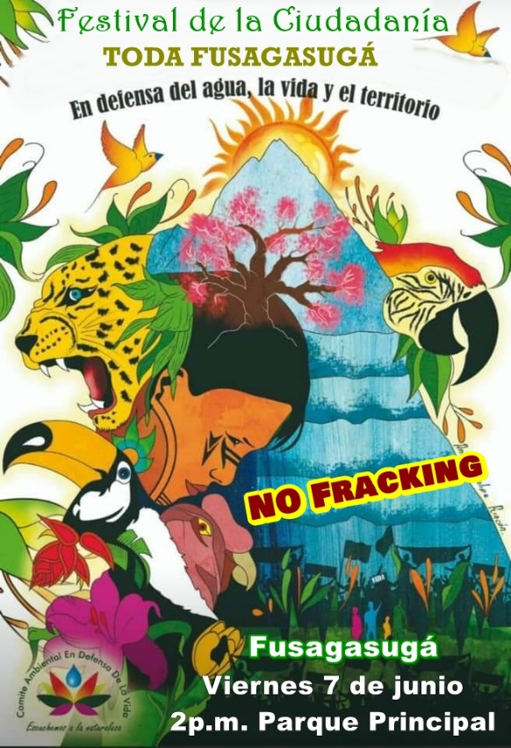
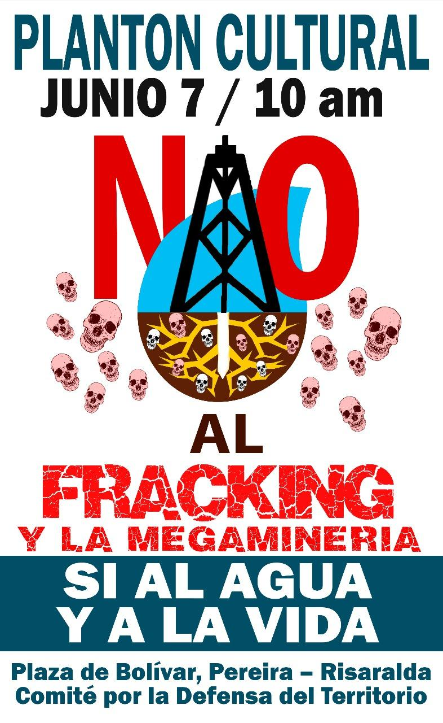
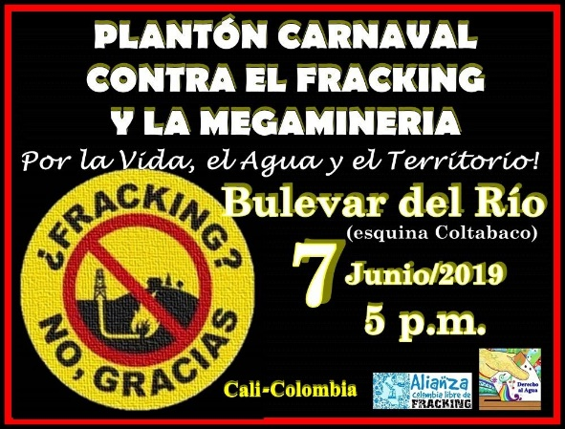
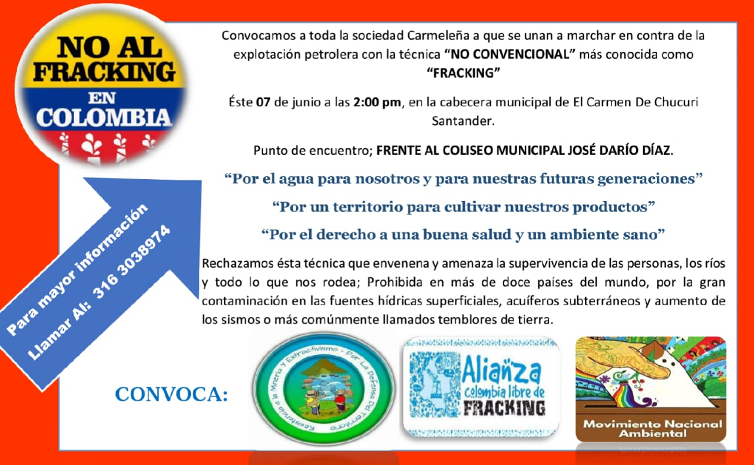
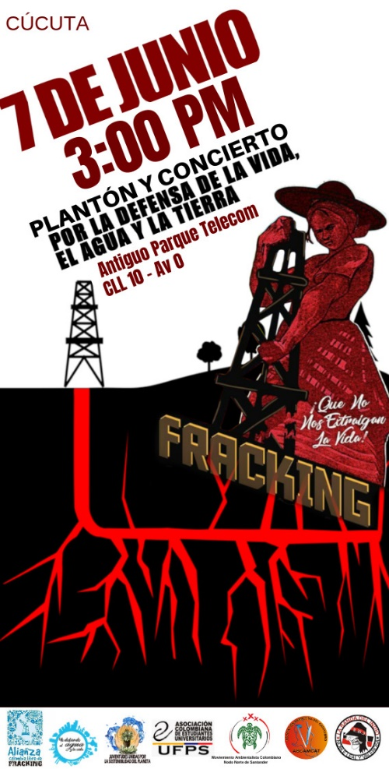
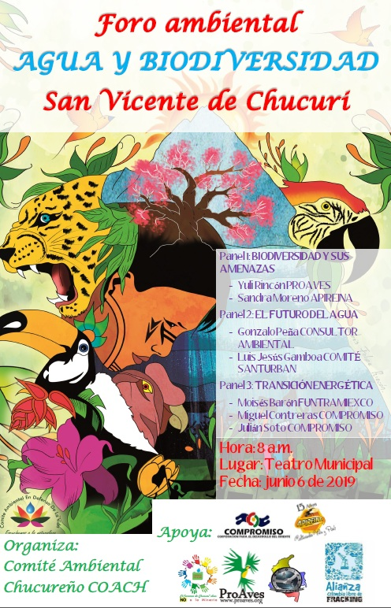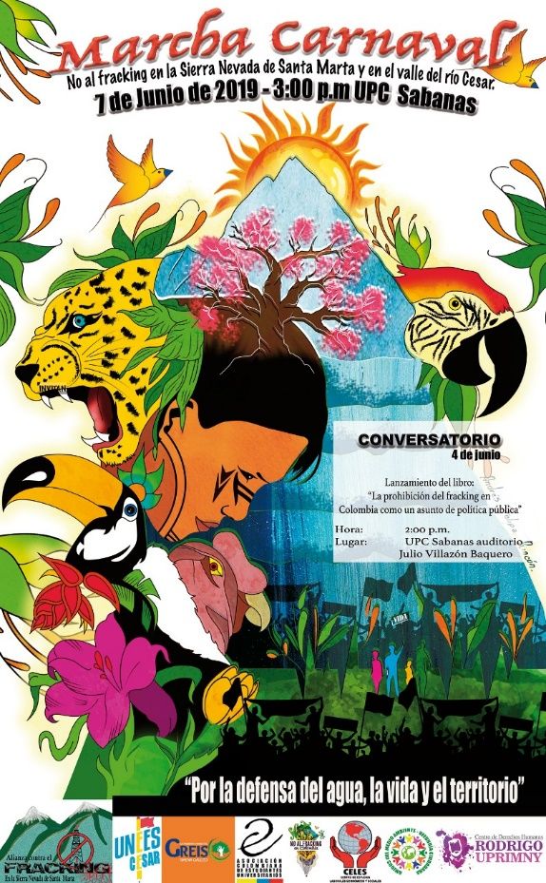
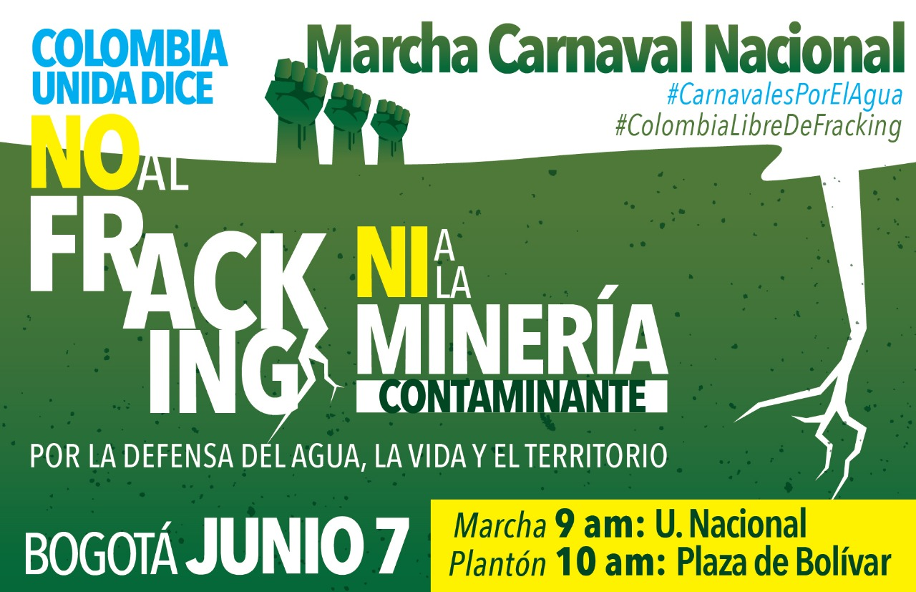
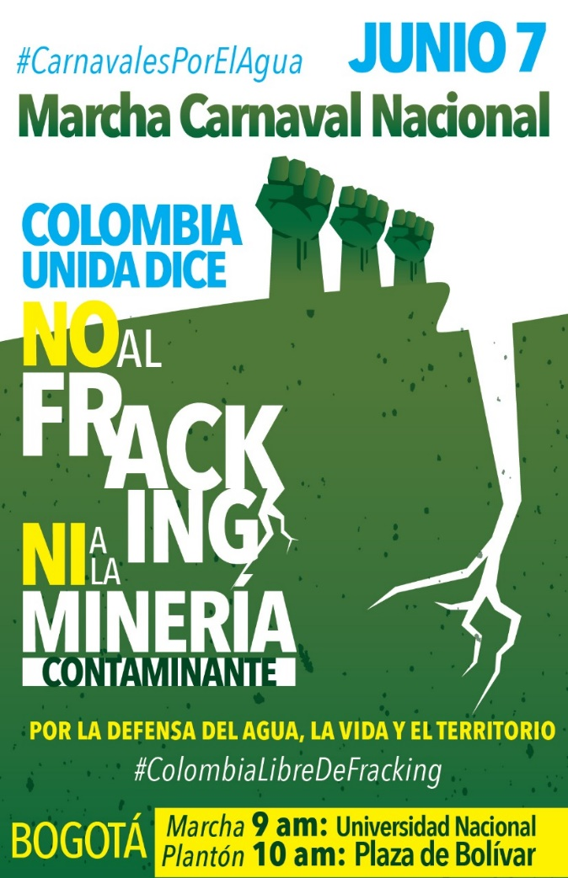

CUMBRE AMBIENTAL EN TENJO, Cund.

CUMBRE AMBIENTAL COLOMBIANA TENJO 2019
TERRITORIO DE TODAS, EN PAZ CON LA NATURALEZA
JUNIO 8 Y 9 DE 2019.
Los ambientalistas participamos en la construcción de un país mejor, frente a un mundo complejo, interesante e incierto que vivimos en la actualidad. Una de las tareas que adelantamos, es el desarrollo y participación de la Cumbre Ambiental Colombiana 2019, que se llevará los días 8 y 9 de Junio de 2019 en Tenjo, Cundinamarca.
CARÁCTER DE LA CUMBRE
Es un espacio donde se revisará, discutirá, aprenderá y aportará con realismo, generosidad y solidaridad, todos los temas ambientales que nos preocupan, en una actitud de crítica y propuesta constructiva. Es de resaltar que este un espacio de carácter académico y político NO PARTIDISTA, donde finalmente se socializará las conclusiones de cada una de las mesas temáticas llevadas a cabo.
¿DONDE ES?
Se realizará en el municipio de Tenjo-Cundinamarca, el cual queda a una 1 hora de Bogotá (aproximadamente a 29.5 km). Se dispondrán de auditorios, Zonas de hospedaje, alimentación y de bienestar para los asistentes. Se enviará detalles tan pronto haga su inscripción.
¿QUIENES PUEDEN ACCEDER?
Acogeremos con mucho afecto a las comunidades indígenas, afrocolombianas y campesinas, así como a organizaciones sociales urbanas y a todos aquellos ciudadanos que vengan con espíritu de aporte crítico, solidario y constructivo en paz. Daremos a las mujeres un espacio privilegiado en la discusión ambiental, en reconocimiento a su papel fundamental en la vida y en el devenir del país.
Invitamos a tod@s los funcionarios de las entidades públicas, a las organizaciones de la sociedad civil, a los grupos socio-ambientales, ecológicos, animalistas, etc., a traer, compartir y repartir documentos y materiales como apoyo a esta Cumbre Ambiental. Será una cumbre inolvidable, acogedora, respetuosa, reflexiva y productiva. Contamos con su importante y grata presencia.
Comunicado de prensa conjunto entra la CIDH (Comisión Interamericana de Derechos Humanos y la Oficina de la Alta Comisionada de las Naciones Unidas para los Derechos Humanos (ONU) sobre la situación de defensores de derechos humanos incluida la situación de Colombia.
La Comisión Interamericana de Derechos Humanos (CIDH) y las Oficinas de ONU Derechos Humanos expresan su preocupación por la situación de personas defensoras de derechos humanos en el primer cuatrimestre del año
Bogotá / Ciudad de Guatemala / Ciudad de México / Ciudad de Panamá / Santiago de Chile/ Tegucigalpa / Washington, D.C. (30 de mayo de 2019)–

En el marco del Mecanismo de Acciones Conjuntas para contribuir a la protección de personas defensoras de derechos humanos en las Américas, la Comisión Interamericana de Derechos Humanos (CIDH) y las Oficinas del Alto Comisionado de las Naciones Unidas para los Derechos Humanos (ONU Derechos Humanos) expresan su preocupación por la continuidad de actos de violencia e intimidación que han enfrentado quienes defienden los derechos humanos en las Américas en los primeros cuatro meses del año.
La CIDH y las Oficinas del Alto Comisionado advierten que la región americana continúa siendo una de las más peligrosas para ejercer la labor de defensa de derechos humanos en el mundo. Varios países del continente lideran las cifras mundiales de asesinatos de personas defensoras de derechos humanos, quienes además enfrentan amenazas, ataques, hostigamientos, actos de intimidación, campañas de estigmatización y desprestigio así como procesos de criminalización por su legítima labor de defensa. Entre las personas defensoras de derechos humanos y líderes sociales que han sido asesinados se encuentran beneficiarias de medidas cautelares otorgadas por la CIDH y personas que recibían protección por parte de autoridades nacionales.
La CIDH y la ONU Derechos Humanos advierten con preocupación que Colombia se mantiene como uno de los países con más asesinatos de personas defensoras de derechos humanos y líderes sociales registrados en el continente. Entre el 1 de enero y el 30 de abril, la ONU Derechos Humanos recibió 51 quejas sobre asesinatos de defensores y defensoras de derechos humanos en el país, de los cuales al menos 21 han sido verificados por ONU Derechos Humanos como asesinatos de defensoras y defensores de derechos humanos (3 mujeres y 18 hombres).
El mes de enero de 2019 estuvo marcado por varios ataques y asesinatos de personas que defienden los derechos de las víctimas del conflicto armado interno. Por ejemplo, en enero de 2019 se registró el asesinato de Maritza Quiroz Leiva, reclamante de tierras y lideresa de mujeres afrodescendientes víctimas de desplazamiento en Santa Marta, Colombia, a causa de disparos que le habrían propinado hombres desconocidos.
El 11 de enero, la Sra. Alfamir Castillo Bermúdez, una defensora y madre de una víctima de una ejecución extrajudicial, fue atacada en el Valle del Cauca, también en Colombia, cuando varios disparos impactaron el vehículo en el cual se movilizaba. El día siguiente, el 12 de enero, se desarrolló un intento de allanamiento en la oficina de Bogotá de la Fundación Nydia Erika Bautista (ONG). Tanto la Sra. Alfamir como la Fundación, acompañan y apoyan a víctimas, en casos de graves violaciones de los derechos humanos, incluyendo ejecuciones extrajudiciales y desapariciones forzadas.
Por otra parte, la ONU Derechos Humanos sigue observando que el grupo de defensores y defensoras comunitarias y comunales continúan siendo el grupo de defensores en más alto riesgo en Colombia y representan la mayoría de las víctimas mortales, hasta la fecha.
Asimismo, se registraron otras situaciones de ataques y asesinatos en otras partes del país.
Cabe resaltar que el 4 de abril, la CIDH y la ONU Derechos Humanos en Colombia hicieron un llamado conjunto en el marco de la MINGA señalando la importancia del diálogo para la atención a las demandas sociales como única salida que contiene la violencia. Asimismo, destacaron que el enfoque de derechos humanos siempre allana el camino hacia el fortalecimiento de las democracias y el Estado de Derecho.
La CIDH y la ONU Derechos Humanos expresan su preocupación por el aumento de asesinatos a personas defensoras de derechos humanos en México durante los primeros cuatro meses del año, en comparación con años anteriores. De acuerdo con información al alcance de ambos organismos, al menos 10 personas defensoras de derechos humanos fueron asesinadas durante este periodo, 9 hombres y una mujer, una cifra cercana a los al menos 13 casos documentados durante todo el año 2018, lo cual supone un significativo aumento de la violencia. Preocupa especialmente que 8 de las personas defensoras asesinadas sean indígenas.
Así el 3 de enero se produjo en Arriaga, Chiapas, el asesinato del defensor de derechos humanos Sinar Corzo quien formaba parte del Comité Ciudadano de Defensa de los Derechos Humanos "El Coloso de Piedra" y que en 2013 fue víctima de detención arbitraria en el marco de su participación en actividades de defensa del derecho al agua. El 17 de enero fueron víctimas de desaparición los defensores de derechos humanos Noé Jiménez Pablo y José Santiago Gómez Álvarez cuando participaban en un plantón frente al Palacio Municipal de Amatán, Chiapas, y sus cuerpos sin vida fueron localizados el 18 de enero. Noé Jiménez era beneficiario del Mecanismo de Protección a personas Defensoras de Derechos Humanos y Periodistas.
El 9 de febrero fue asesinado Óscar Cazorla, activista por los derechos de las personas LGBTI y defensor de la comunidad muxe, en su domicilio en Juchitán de Zaragoza, en el estado de Oaxaca. El 20 de febrero Samir Flores, defensor indígena de la tierra y el territorio frente a megaproyectos y comunicador comunitario fue asesinado en su casa de Amilcingo, Morelos.Además, el 30 de marzo se reportó el asesinato de Abiram Hernández Fernández, activista y defensor de derechos humanos en el estado de Veracruz, quien habría sido agredido en su domicilio.
Por otra parte, la CIDH y la ONU Derechos Humanos expresaron su preocupación por la desaparición en México de los defensores de derechos humanos Obtilia Eugenio Manuel e Hilario Cornelio Castro, quienes estuvieron desaparecidos desde el 12 de febrero hasta el 19 de febrero de 2019, hasta que fueron liberados por sus captores tras una intensa campaña de búsqueda. Otilia e Hilario se dirigían en transporte público desde Tierra Colorada a Chilpancingo, en el estado de Guerrero, cuando fueron privados de su libertad. Obtilia Eugenio Manuel fue beneficiaria de medidas cautelares otorgadas por la CIDH y es beneficiaria de medidas provisionales otorgadas por la Corte Interamericana de Derechos Humanos desde el 2009.
Asimismo, la CIDH y la ONU Derechos Humanos observan con preocupación los homicidios de personas defensoras registrados en otros países como Honduras, Brasil, Costa Rica, Perú y Guatemala. Por ejemplo, en Honduras, la CIDH y la ONU Derechos Humanos condenaron el asesinato de Salomón Matute y su hijo Juan Samael Matute en febrero de 2019, ambos indígenas tolupanes integrantes de la tribu San Francisco Locomapa y del Movimiento Amplio por la Dignidad y la Justicia (MADJ), en el departamento de Yoro. Salomón Matute era beneficiario de medidas cautelares otorgadas por la CIDH desde 2013, debido a las amenazas, hostigamientos y actos de violencia en el marco de su labor como defensor del medio ambiente y pueblos indígenas.
En Brasil, se reportaron los homicidios en marzo de 2019 de Dilma Ferreira Silva, coordinadora de Tucuruí del Movimiento de Afectados por Represas de Brasil (Movimento dos Atingidos por Barragens – MAB), su esposo, Claudionor Costa da Silva, y un amigo, Milton Lopes en el municipio de Baião, en el estado de Pará. Dilma Ferreira Silva era una destacada defensora y reconocida lideresa que luchó por los derechos de las personas afectadas por la presa hidroeléctrica de Tucuruí. Adicionalmente, se registró la muerte de la activista ambiental, Rosane Santiago, torturada y asesinada, en la ciudad de Nova Viçosa, el Estado de Bahia, el 29 de enero.
En el mismo mes, la CIDH repudió el asesinato de Sergio Rojas, líder indígena bribri, en Salitre, Costa Rica. Sergio Rojas era beneficiario de medidas cautelares otorgadas por la CIDH desde 2015. En Perú, en abril de 2019, según información pública, Cristian Java Ríos, indígena urarina de la comunidad nativa La Petrolera y defensor del medio ambiente, fue asesinado por invasores de sus tierras y varias personas de la comunidad que lo acompañaban resultaron heridas. En Guatemala, en enero de 2019 fue asesinado en el departamento de Jalapa, Delfino Agustín Vidal, miembro de la organización campesina CODECA, un acto que podría tener posibles motivos políticos.
En relación con casos de hostigamiento y amenazas, la CIDH y la ONU Derechos Humanos han documentado que las personas defensoras y organizaciones de la sociedad civil de Nicaragua a raíz de la persistente crisis social y política iniciada por las protestas masivas en abril de 2018, continúan siendo víctimas de actos de intimidación, amenazas y estigmatización en los medios sociales, al igual quede hostigamientos como allanamientos, asedios en sus domicilios, y el despliegue de agentes policiales y personas de civil en inmediaciones de sus oficinas.
El 7 de febrero de 2019, las oficinas de la Red Nicaragüense para la Democracia y Desarrollo, una coalición de 22 organizaciones que trabajan en todo el país, fueron objeto de una redada solo seis días después de que un grupo de representantes de la sociedad civil nicaragüense, incluidos algunos miembros de la Red, compartieran sus preocupaciones sobre la restricción del espacio cívico con la Alta Comisionada de Naciones Unidas para los Derechos Humanos en Ginebra.
En febrero de 2019, en Venezuela, la CIDH expresó su preocupación por el continuo hostigamiento contra defensoras y defensores de derechos humanos, incluidas amenazas y señalamientos en contra del Observatorio Venezolano de Conflictividad Social (OVCS), de PROVEA, del Foro Penal y de personas defensoras pertenecientes a dichas organizaciones. Por su parte, en Colombia, la CIDH fue informada sobre un incremento de las amenazas respecto del año anterior. De acuerdo con organizaciones de la sociedad civil, se habría duplicado dicho registro respecto del mismo periodo en 2018.
En Brasil, el 18 de enero, la Comisión se pronunció sobre los hechos de violencia cometidos en contra de trabajadores rurales en la Hacienda Agropecuaria Bauru municipio de Colniza del Estado de Mato Grosso, Brasil. Asimismo, el 8 de marzo de 2019 la CIDH otorgó medidas cautelares en favor del Julio Lancellotti, defensor de derechos humanos de personas en situación de calle y responsable por la “Pastoral del Pueblo de Calle” en São Paulo, debido a que fue víctima de diversos actos de violencia y amenazas, incluso por parte de autoridades de la fuerza pública. Asimismo, en enero de 2019, el diputado federal Jean Wyllys anunció el abandono de su cargo y salida del país debido al nivel a las amenazas de muerte contra él y su familia.
En materia de criminalización, la ONU Derechos Humanos y la CIDH han expresado reiteradamente su preocupación por la situación de criminalización que enfrentan quienes defienden los derechos humanos en Guatemala, particularmente de campesinos e indígenas que defienden el derecho a la tierra y al territorio de sus comunidades.
El 26 de abril de 2019 el Tribunal de Mayor Riesgo absolvió de todos los cargos al defensor maya q’eqchí Abelino Chub Caal. Este permaneció más de dos años en prisión preventiva acusado de delitos relacionados con el reclamo de tierras ancestrales y protestas en contra de las actividades de empresas agroindustriales.
Anteriormente, la CIDH y la ONU Derechos Humanos expresaron su preocupación por la criminalización de este defensor. Asimismo, la CIDH y la ONU Derechos Humanos recibieron información sobre la denuncia presentada por la Corte Suprema de Justicia en contra de Claudia Samayoa, presidenta de la Unidad de Protección a Defensoras y Defensores de Derechos Humanos, Guatemala (UDEFEGUA), y de José Manuel Martínez, integrante del Colectivo JusticiaYa, por hechos relacionados con su participación en una demanda judicial presentada por ambos en enero de 2019 en contra de 11 jueces de dicha Corte guatemalteca.
En Venezuela, en marzo de 2019, el Servicio Bolivariano de Inteligencia Nacional (SEBIN) detuvo al defensor de derechos humanos y periodista, Luis Carlos Díaz, bajo acusaciones de conspiración para provocar el apagón que afectó al país. El mismo día, la Alta Comisionada de Naciones Unidas para los Derechos Humanos solicitó su liberación. Después de 24 horas, Luis Carlos Díaz fue puesto en libertad condicional. Él y la también periodista y defensora de derechos humanos Naky Soto, enfrentan en libertad un proceso penal en su contra por tales acusaciones. El 5 de abril de 2019, la CIDH expresó su preocupación por el hostigamiento judicial en contra de personas defensoras de derechos humanos. Al respecto, señaló que ha observado nuevamente una intensificación en el patrón de hostigamiento a raíz de declaraciones estigmatizantes por parte de autoridades del Estado y que de acuerdo con información presentada, en las últimas semanas al menos 5 de las personas que habían sido señaladas previamente en los programas de televisión han resultado detenidas, sin orden judicial.
La Comisión y la ONU Derechos Humanos recuerdan que es obligación de los Estados investigar de oficio hechos de esta naturaleza y sancionar a los responsables materiales e intelectuales. Ambos organismos instan a los Estados a agotar todas las líneas de investigación relevantes para esclarecer estos hechos, incluyendo la posible vinculación entre los asesinatos, desapariciones y otras agresiones y la labor de defensa de los derechos humanos. Dichas investigaciones deben ser conducidas con debida diligencia, de manera exhaustiva, seria e imparcial.
Asimismo, la ONU Derechos Humanos y la Comisión recuerdan que en el caso de mujeres defensoras de derechos humanos y grupos en situación de especial vulnerabilidad, los Estados deben tomar debidamente en cuenta que al riesgo inherente que encierra su labor, se suma el contexto de discriminación por género o pertenencia a grupos históricamente discriminados y adoptar medidas de protección y realizar investigaciones con plena incorporación de la perspectiva de género e intercultural. Los Estados deben adoptar medidas razonables para prevenir actos de violencia contra personas de estos grupos y remediar el contexto de discriminación que promueve su repetición.
Ante este escenario, la CIDH y la ONU Derechos Humanos recuerdan el rol esencial que cumplen las personas defensoras de derechos humanos para el fortalecimiento y la consolidación de las democracias y reiteran la obligación de los Estados de proteger integralmente el derecho a defender los derechos.
De igual manera, los Estados deben redoblar sus esfuerzos en materia de respeto, prevención de agresiones, investigación de casos y protección de las personas defensoras de derechos humanos con el objeto de que puedan ejercer su labor libremente. En este sentido, resulta urgente que los Estados americanos adopten medidas positivas que fomenten una cultura de derechos humanos y un ambiente libre de violencia y amenazas, reconociendo el valor y la importancia del trabajo de las personas defensoras y llevando adelante investigaciones serias y efectivas sobre cualquier violación de derechos humanos en su contra.
La construcción de un ambiente propicio para ejercer el derecho a defender derechos humanos requiere de la decidida voluntad de los Estados. Por ello, la CIDH y la ONU Derechos Humanos reconocen importantes avances en la región, tales como la reciente adopción del “Protocolo para garantizar la protección de personas defensoras de derechos humanos” en Perú. Así mismo, se destaca el rechazo manifestado por las autoridades peruanas a los intentos de tergiversar la naturaleza de los mecanismos de protección para personas defensoras y a las expresiones que estigmatizan la labor de quienes defienden derechos humanos.
En México el gobierno federal se ha comprometido públicamente a fortalecer la actuación del Mecanismo de Protección para Personas Defensoras de Derechos Humanos y Periodistas, iniciando para ello un diagnóstico sobre la situación actual en el que participa la ONU Derechos Humanos. En El Salvador se continuó con las mesas de trabajo sobre actuación policial y asuntos penitenciarios, convocadas por el Ministerio de Justicia, con participación de defensores y defensoras de derechos humanos, las cuales han sido espacios importantes para discutir estos temas. En Colombia, la Fiscalía General de la Nación ha reportado algunos avances en cuanto a la identificación de los autores materiales. Así mismo el gobierno de Colombia anunció recientemente la creación de jueces especializados para los asesinatos contra líderes sociales.
A nivel regional, Guyana se convirtió en el primer país en ratificar el Acuerdo Regional sobre el Acceso a la Información, la Participación Pública y el Acceso a la Justicia en Asuntos Ambientales en América Latina y el Caribe, más conocido como Acuerdo de Escazú^{[1]}, que es el primer tratado internacional de carácter vinculante que reconoce a las personas defensoras de derechos humanos, en concreto a quienes defienden el medio ambiente. La CIDH y la ONU Derechos Humanos confían en que este importante paso sea seguido a la brevedad por el resto de países de la región dando un nuevo impulso al reconocimiento y protección de la labor de las personas defensoras de derechos humanos.
La Oficina del Alto Comisionado para los Derechos Humanos (ONU Derechos Humanos) es la principal entidad de las Naciones Unidas en el ámbito de los derechos humanos. La Asamblea General encomendó al Alto Comisionado y a su Oficina la misión de promover y proteger todos los derechos humanos de todas las personas. ONU Derechos Humanos proporciona asistencia en forma de competencias técnicas y fomento de capacidad para apoyar la aplicación sobre el terreno de las normas internacionales de derechos humanos. ONU Derechos Humanos ayuda a los gobiernos, que tienen la responsabilidad primordial de proteger los derechos humanos, a cumplir con sus obligaciones y apoya a los individuos en la reivindicación de sus derechos. Además, denuncia de manera objetiva las violaciones de derechos humanos.
La CIDH es un órgano principal y autónomo de la Organización de los Estados Americanos (OEA), cuyo mandato surge de la Carta de la OEA y de la Convención Americana sobre Derechos Humanos. La Comisión Interamericana tiene el mandato de promover la observancia y la defensa de los derechos humanos en la región y actúa como órgano consultivo de la OEA en la materia. La CIDH está integrada por siete miembros independientes que son elegidos por la Asamblea General de la OEA a título personal, y no representan sus países de origen o residencia.

[1]El acuerdo se abrió a firma el pasado 27 de septiembre de 2018 y ha sido firmado por 16 países de la región, habiendo sido ratificado por Guayana el 18 de abril.

Juan Masiá, sj: "Dejar morir dignamente no es matar, sino ayudar a resucitar"

"Se fundamenta a veces la oposición a la eutanasia como si fuera señal de identidad religiosa"


Eutanasia y cuidados paliativos

"Me cuesta entender que se aduzcan razones religiosas para oponerse al dejar morir dignamente"

"Para una persona con fe religiosa -que crea en la vida eterna- tendría que ser más fácil la decisión"

"No debería extrañar que se afirme: dejar morir es dejar nacer: alumbramiento de eternidad"
Religión Digital, 24.05.2019 | Juan Masiá, SJ
Ante el “caso Lambert”, se agudizó el debate sobre el rechazo de recursos de prolongación vital fútiles. Ante casos semejantes se escuchan dos afirmaciones extremas. El extremo izquierda dice: lo están torturando, cese el ensañamiento y déjenlo morir, estar conectado es estar siendo torturado; el extremo derecha dice: lo van a matar, si cesan la alimentación e hidratación; desconectar, equivaldría a matar. Ambas exageraciones me parecen desproporcionadas.
Una mayoría de personas con opiniones diferentes acerca de este caso concreto podrían, sin embargo, estar de acuerdo en oponerse en términos generales a los dos extremos: el homicidio y el ensañamiento; es decir, a la aceleración irresponsable de la muerte contra la voluntad del paciente, y a la prolongación irresponsable del proceso de morir, frenado con recursos tecnológicos que solo sirven para frenar el desenlace irreversible.
Reconozco que acerca de la supresión de la alimentación e hidratación (sobre todo, en casos de duda acerca de la voluntad expresa de la persona paciente), la cuestión es controvertida y son posibles juicios y decisiones opuestas, lo cuál no impide que unas y otras puedan justificarse como éticamente responsables.
Cuando el caso es “dejarse morir dignamente”, esta decisión es más fácil de tomar que cuando se trata de decidir en lugar de otra persona para “dejarla morir dignamente”, sobre todo si no consta su voluntad expresa.
Pero lo que me cuesta entender es que se aduzcan razones religiosas para oponerse a la toma de decisión responsable acerca de dejar morir dignamente; como si una postura ética laica tuviera que estar necesariamente a favor y una postura ética religiosa tuviera que estar necesariamente en contra. Son posibles ambas opciones, tanto desde una ética laica como desde una moral católica tradicional (p.e. el clásico Vitoria).
Más aún, me atrevería a decir que, para una persona con fe religiosa - que crea en la vida eterna y fundamente la dignidad de la persona en la presencia en su interior del Soplo del Espíritu de Vida, semilla de vida eterna, destinado a vivir para siempre en la Vida de la vida- tendría que ser más fácil la decisión de dejar morir.
Cuando una persona religiosa escribe y firma su “testamento vital o declaración anticipada de voluntad”, en previsión de circunstancias como las mencionadas, es natural que encabece el texto con la afirmación de la motivación de fe que le mueve a hacerlo. (Así lo hicieron los obispos españoles en el modelo de testamento vital de 1998 y 2001).
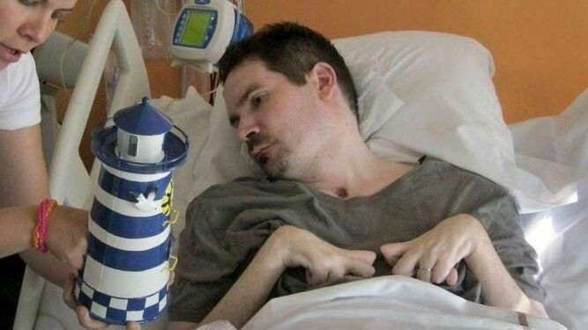
¿Desconectarán a Vincent Lambert, francés en estado vegetativo?

No se pierde la vida al morir, sino se transforma
Estoy escribiendo este apunte mientras acompaño a un grupo de personas en un día de retiro espiritual y acabamos de meditar sobre lo que significa creer en el Espíritu de Vida:
Creo en el Espíritu de Vida que infundió una semilla de vida eterna en aquella nueva vida que se fue configurando en el interior del seno de la madre al completarse el proceso de concepción mediante la interacción embrio-materna tras la implantación, durante la primera etapa de la gestación. Durante meses la madre llevó en su seno el feto de esa nueva vida. (Con razón decimos que esa criatura nació engendrada por sus progenitores y a la vez por obra y gracia de Espíritu Santo). Ese feto llevaba a su vez en su interior un soplo de vida-semilla-de-vida-eterna. Todos llevamos esa semilla de vida eterna que va madurando a lo largo de la vida, todos estamos “embarazados de divinidad” y todos podemos decir “yo no puedo morir”, soy cuerpo, alma y espíritu.
Muere el cuerpo-alma aristotélico, pero no muere el espíritu encarnado, semilla de inmortalidad. La llamada muerte es solo muerte de un cuerpo animado mortal. Pero para la semilla de cuerpo glorioso que llevamos dentro, la muerte es transformación de la crisálida en mariposa, la muerte es el nacimiento a la vida eterna del cuerpo glorioso. Vita mutatur, non tollitur. No se pierde la vida al morir, sino se transforma. En ese marco de pensamiento y de fe no debería extrañar que se afirme: dejar morir es dejar nacer: alumbramiento de eternidad.
Para dejar morir dignamente ayuda la fe en la Vida de la vida. Dejar morir dignamente no es matar, sino dejar nacer a la vida verdadera. Dejar morir dignamente al cuerpo mortal, es obra de cooperación con la Fuente de la Vida, que creó criaturas creadoras, libres y responsable de cooperar con el Creador, tanto al dar vida como al dejar morir responsablemente.

Camino de la vida

Respeto a la vida, también respeto a la dignidad de la vida
Nota 1: A propósito del tema de la eutanasia, como también en el del aborto, se fundamenta a veces la oposición a las mencionadas decisiones como si fuera una señal de identidad religiosa o política “pro-vida”. Eso impide a menudo el debate ético serio y sereno sobre casos en los que con un mismo criterio pro-vida y pro-persona, principio de respeto a la vida y la dignidad de la persona, pueden concluirse varias decisiones diferentes, igualmente correctas, gracias al proceso de discernimiento responsable que ha guiado el desarrollo de la deliberación correspondiente.
Nota 2: Tomar decisiones creativas acerca del fin de la vida no tiene necesariamente que estar en contra del Dios Fuente de la Vida, porque el Creador ha creado creadores para que co-creen, es decir, cooperen con el Creador a favor de la vida (biológica, personal y espiritual).
Cuando se habla de respeto a la vida o de custodiar y proteger la vida hay que precisar: no se trata solamente de la vida biológica, ni tampoco de la vida en términos generales, sino de la dignidad de la vida personal y espiritual destinada a transformarse en vida eterna, de la que es semilla en la vida presente.
Respetamos la vida humana personal y la semilla de vida eterna que cada vida humana personal lleva en su interior; la que responde a la pregunta “¿quién soy yo?” diciendo: Soy cuerpo-espíritu inmortal encarnado en cuerpo-alma mortal. Soy un soplo inmortal de Espíritu de Vida encarnado en cuerpo y alma mortales. Soy semilla de inmortalidad encranada en un cuerpo mortal destinado a transformarse en cuerpo glorioso, espiritual e inmortal para vivir por siempre en la Vida de la vida.
(Cf. Cuidar la vida, Herder, 2012, p. 130: “Dejar morir no es matar”).

Eutanasia

Muerte digna de Vincent Lambert

El caso de este enfermero francés tetrapléjico y en estado vegetativo ha reabierto el debate sobre la eutanasia y la revisión de las leyes
SILVIA AYUSO
El país, París 26 MAY 2019 - 10:10 CEST

https://elpais.com/sociedad/2019/05/25/actualidad/1558784015_543640.html
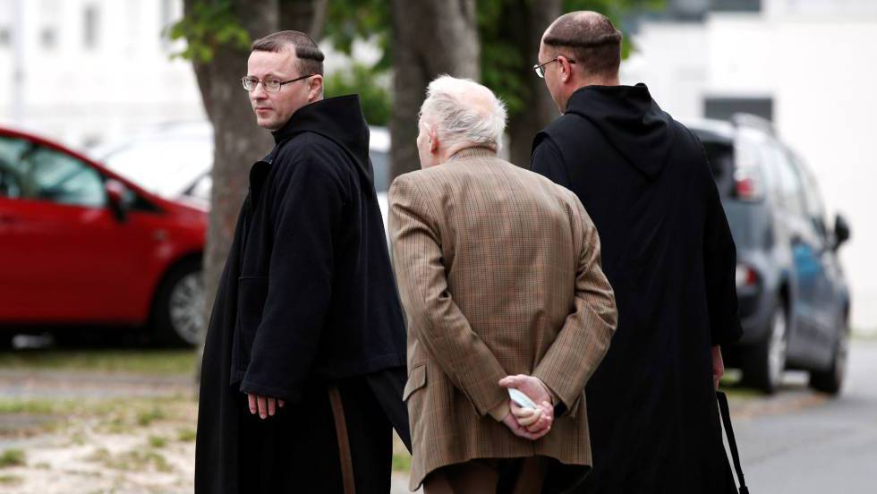
Pierre Lambert, padre del enfermero tetrapléjico Vincent Lambert y que se opone a su muerte digna, en el hospital de su hijo con dos monjes. En vídeo, Vincent Lambert, símbolo de la muerte digna en Francia.FOTO: REUTERS | VÍDEO: EPV
Vincent Lambert podría haber muerto en septiembre de 2009, cuando un accidente de tráfico dejó a este enfermero psiquiátrico francés tetrapléjico y en estado vegetativo. A pesar de su gravísimo estado, en un primer momento, su supervivencia fue vivida con alivio por toda su familia. Al fin y al cabo, Vincent solo tenía 32 años y acababa de nacer su primera hija, apenas dos meses antes del accidente. Mucho por lo que vivir y luchar. Una década más tarde, buena parte de esa familia, y con ella también de los franceses, ya no están tan seguros. Según el fallo colegiado de los numerosos equipos médicos que han analizado su caso en estos años, ni ha mejorado su estado ni hay esperanzas de que lo vaya a hacer jamás. La batalla legal —y familiar— por su derecho a una muerta digna ha vuelto a agitar el debate en Francia sobre la eutanasia, una opción que según una reciente encuesta apoya el 96% de los franceses.
Hasta en tres ocasiones desde 2013 —la última, esta semana— sus médicos iniciaron la desconexión de las máquinas que lo alimentan e hidratan para que acabara muriendo, en un rígido protocolo —incluye una sedación profunda para que el paciente no sufra— aceptado por su esposa y tutora, Rachel, y avalado por todas las instancias judiciales consultadas, francesas y europeas. Cada vez, sin embargo, los padres de Lambert, opuestos a lo que consideran una “eutanasia encubierta”, lograron frenar el proceso in extremis. En esta última ocasión, consiguieron que una corte de apelaciones, en contra incluso del criterio del Tribunal Europeo de Derechos Humanos (TEDH), aceptara su petición de ordenar detener cualquier proceso de fin de vida hasta que el comité de personas discapacitadas de la ONU analice el fondo del caso de Vincent. Fueron los abogados de los padres los que acudieron a esta instancia en una maniobra inesperada y desesperada, después de que todos los tribunales hubieran avalado, una vez más, que se detuviera la hidratación y alimentación artificial que mantienen a Lambert con vida.

La importancia de un testamento vital
En medio de toda la disputa, una gran ausencia: algún documento que demuestre la voluntad de Vincent Lambert. Él forma parte de la inmensa mayoría de los franceses —como de los españoles— que no han realizado un testamento vital.

SOLO EL 13% DE LOS FRANCESES HA HECHO TESTAMENTO VITAL
Tras el nuevo giro dramático que ha vivido el caso de Vincent Lambert, el expresidente francés François Hollande se ha propuesto escribir de inmediato sus “directivas anticipadas” o testamento vital. “Me he dado cuenta de que formo parte de los franceses que no han hecho su testamento vital”, dijo en la emisora RCM “Es muy importante dar ejemplo”, agregó. No se equivoca: solo el 13% de los franceses han dejado consignado qué quieren en caso de quedar incapacitados para informar de su voluntad y solo el 40% conocen esta posibilidad legal, según el Comité consultivo nacional de ética. El caso Lambert podría sin embargo cambiar estas cifras. Según la Asociación por el Derecho a una muerte digna, en las últimas semanas se han disparado las demandas de información sobre cómo consignar su voluntad.
La ley francesa no permite la eutanasia, pero sí que los cuidados médicos no se prolonguen con una “obstinación irrazonable”. En ausencia de unas “directivas anticipadas” o testamento vital, los médicos “deben recoger los testimonios de la persona de confianza o, en su defecto, cualquier otro testimonio de la familia o de sus próximos”.
Lo que hace de Lambert un caso excepcional que está destapando lagunas de la normativa —como que no establece una jerarquía testimonial— es la división de una familia donde las convicciones religiosas extremas pronto provocaron fisuras convertidas ahora en abismos insuperables.
La esposa, Rachel Lambert, que se declara “católica, pero no muy practicante”, asegura que Vincent decía que no habría querido vivir así. La apoyan seis de los nueve hermanos de Vincent, así como un sobrino, François Lambert. “Mi tío confesó que le angustiaba acabar como un vegetal”,dijo a este diario. Es el mismo término que utiliza Rachel Lambert en “Vincent, porque lo amo, quiero dejarlo partir”, un libro sobre su batalla legal. “No quería quedar como un vegetal”, insiste.
También aseguran que esa era su voluntad sus compañeros de la escuela de enfermería donde estudió entre 1996 y 2000. “Cada año hacíamos cinco prácticas en hospitales y residencias. Cuando volvíamos, dedicábamos una clase a hablar de lo que habíamos experimentado. En una ocasión, hablamos de un joven que había tenido un accidente y estaba en la situación de Vincent. Allí, yo y mis compañeros, incluido Vincent, al tomar la palabra dijimos que si un día nos encontráramos en esa situación, no querríamos seguir viviendo”, explica por teléfono Vincent Caruel. Al también enfermero, no le sorprende que Lambert no hiciera un testamento vital como, reconoce, tampoco lo ha hecho él, reconoce. “Cuando eres joven, no piensas en eso”. Junto con otro medio centenar de enfermeros que estudiaron con Lambert ha creado el “colectivo 55” (las iniciales de Lambert en números romanos), que apoya una muerte digna para su amigo porque “esa era su decisión y queremos que se respete”. También han lanzado una colecta para ayudar a Rachel Lambert con los gastos legales.

Una batalla de trasfondo religioso
Porque si bien los familiares que se oponen a dejar morir a Vincent —sus padres y dos hermanos— son minoría, cuentan con poderosos recursos. Según medios franceses, organizaciones católicas tradicionalistas y próximas a la extrema derecha están detrás de la movilización contra el fin de vida de Vincent Lambert y de la financiación de la batalla legal. Uno de sus abogados, Jérôme Triomphe, ha defendido a los grupos contrarios al matrimonio homosexual, y a Civitas, otra formación “nacional católica”. Según Libération, también es próximo a Agrif, una asociación cercana a la extrema derecha. Viviene Lambert, la madre de Vincent, está afiliada a la Fraternidad Sacerdotal San Pío X (FSSPX), movimiento católico integrista que no está oficialmente reconocido por el Vaticano. Su padre biológico, Pierre Lambert —cuando Vincent nació su madre aún estaba casada con otro hombre con el que había tenido otros tres hijos, y Pierre con otra mujer, con la que también tenía dos hijos— era un ginecólogo muy activo en la lucha contra el derecho al aborto.

Posibles cambios en la ley
La esperanza de Caruel, que subraya que sus amigos solo quieren que “se respete la voluntad de Vincent”, es que este caso “haga evolucionar la legislación” y establezca, como en Bélgica, una jerarquía de decisiones.
Es lo que propone el diputado Olivier Falorni, que ha anunciado una propuesta de ley para jerarquizar a los familiares. Según Falorni, “la voz que debe primar es la de la persona de confianza designada por el paciente. Si no la hay, la decisión la tomará el cónyuge o compañero sentimental. Si tampoco hay uno, serán los hijos mayores de edad, después sus padres y, finalmente, sus hermanos y hermanas mayores de edad”. Con esta ley, no habría habido un “caso Lambert”.

El estado de Washington aprueba el uso de cadáveres humanos para fabricar abono fertilizante
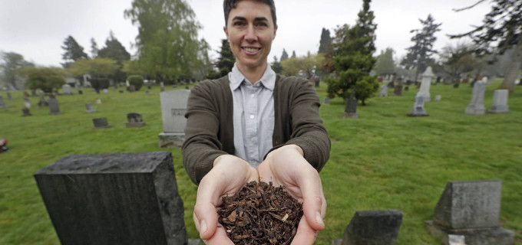

EL «COMPOST» LLEVARÍA TAMBIÉN ASTILLAS DE MADERA Y PAJA

El estado de Washington (EE.UU) se ha convertido en el primer estamento público en todo el mundo en aprobar una ley que regula el uso de cadáveres humanos como abono -compost-
23/05/19 7:36 AM (Agencias/InfoCatólica)

El gobernador Jay Inslee ha firmado la ley que entrará en vigor en mayo del próximo año. Las empresas autorizadas podrán llevar a cabo un proceso que transforma un cuerpo, mezclándolo con otros productos como astillas de madera y paja, en unas dos carretillas de tierra fértil (0.76 métros cúbicos).
Katrina Spade, fundadora y directora general de la empresa Recompose, quien llevó la idea al gobernador, dijo a Efe que si todos los residentes de Washington optaran por la recomposición tras la muerte, «salvaríamos más de medio millón de toneladas métricas de C02 (dióxido de carbono) en tan sólo 10 años».
Spade se fijó en los agricultores que llevan décadas utilizando esta técnica para deshacerse del ganado. Así, descubrió que el uso de astillas de madera, alfalfa y paja crean una mezcla de hidrógeno y carbono que acelera la descomposición natural de un cuerpo.
En 2017,lideró un proyecto piloto en el que fueron reducidos a suelo fértil 6 cuerpos en la universidad estatal de Washington. Se constató que el proceso duraba entre 4 y 7 semanas.
El patrocinador de la medida, el senador demócrata Jamie Pedersen, señaló a la agencia Efe que el método «tiene sentido» sobre todo en las zonas urbanas más pobladas. Y en un estado como el suyo en el que la cremación es la forma preferida de despedirse de los fallecidos, el nuevo método reducirá 1,4 toneladas métricas de carbono por persona.
Además del compost humano, se ha legalizado la hidrólisis alcalina que disuelve los tejidos corporales con una mezcla de hidróxido de potasio y agua, a altas temperaturas. Unas dos horas después, solo quedan huesos.
Archivado en: Estados Unidos

El candomblé, la religión en la que ningún sexo es superior a otro
08ENE2019Deja un comentario
de evangelizadorasdelosapostoles en Afrodescendientes

Rate This
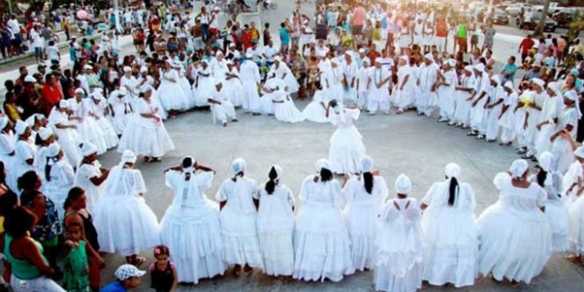

Río de Janeiro, 8 ene (EFE).-
En Brasil, el país donde más se matan homosexuales y donde la ideología de género no es aceptada por su mandatario, el ultraderechista Jair Bolsonaro, miles de personas encuentran su espacio en el candomblé, la religión de origen africano en la que ningún sexo es superior a otro.
Derivada del animismo africano -que rinde culto al alma de la naturaleza a través de sus dioses, los orixás,- esta religión milenaria, que llegó a Brasil con los esclavos africanos, consigue cada vez más adeptos por ser un culto tolerante y “abierto a todos”.
Además de Brasil, país donde más se practica, el candomblé también tiene seguidores en Uruguay, Argentina, Venezuela, Colombia, Panamá, México, Alemania, Italia, Francia, Portugal y España.
A diferencia de religiones como la católica, la judía o el islam, donde los altos puestos jerárquicos solo pueden ser desempeñados por hombres, en el candomblé las mujeres tienen cargos importantes, porque está inspirada en los orishas, “donde cada uno tiene su propia cualidad, y donde hay un respeto profundo por el otro”, explicó a Efe Conceiçao Panasco da Silva, experta en candomblé y quien desde hace más de 20 años estudia el tema.
Esto también ocurre con los homosexuales, que son aceptados y respetados independientemente de su orientación sexual porque, según la experta, el candomblé está “abierto a todos” y “acepta la individualidad de cada quien y eso permite que las personas no tengan que vivir escondidas como en otras religiones”.
El candomblé nació inspirado en los orixás, ancestros africanos divinizados por haber adquirido control sobre la naturaleza durante su paso por la tierra y que son vistos como fuerzas vitales inspiradas en sus elementos: agua, fuego, aire y tierra.
Así como existe Ogum, orixá del hierro, la guerra y el fuego, está yemanjá, deidad femenina de los lagos, los mares y la maternidad. La muerte y las tempestades se visten de mujer con las orixás Nana y Oya, mientras que Oxalá es el dios de la creación.
Según el candomblé, los orixás también han sido hombres y mujeres que han traído conocimientos básicos para la supervivencia, como la caza, la siembra y el uso de hierbas medicinales.
Además de sus poderes como dioses, los orixás tienen características muy humanas. Son vengativos, temperamentales, vanidosos, celosos, fuertes, particularidades propias de los elementos de la naturaleza que dominan y por lo que fueron convertidos en deidades.
Al igual que la santería cubana, que también nació de las creencias y deidades que llegaron a la isla con los esclavos africanos, en el candomblé el cosmos y las personas están interrelacionados y eso es lo que le da sentido, según explica la doctora en psicología y sociología Sylvia Marcos en uno de sus estudios sobre religión y género.
Esta conclusión fue reafirmada por Panasco da Silva al decir que el candomblé “cree que somos el espejo de una deidad, que tenemos un orishá arquetipo que representa una fuerza de la naturaleza y de esa forma vemos a las personas como ellas son realmente”.
Por eso, mujeres y homosexuales pueden ocupar altos cargos en el candomblé, rangos en los que, especialmente, se valora y se respeta la palabra femenina, como se registra en varios “terreiros” (sitios de culto).
El mayor cargo para mujeres es el de Iyalorixá y para hombres el de Babalorixás, y si bien los “terreiros” pueden ser comandados por hombres o mujeres, cada quien con sus propias obligaciones e independientemente de su tendencia sexual, “el mayor respeto y la gran palabra es la de las mujeres”, según Panasco da Silva.
Conocidas como “maes do santo” -en su mayoría mujeres negras-, las máximas sacerdotisas del candomblé conformaron los primeros “terreiros” y estos se convirtieron en los hogares donde las jerarcas son las que acogen, enseñan y protegen, y por eso son un símbolo de sabiduría admirado y respetado por todos.
Otro papel fundamental de estas sacerdotisas ha sido la divulgación del candomblé, cuya historia y principios se han transmitido a través de los años mediante la palabra.
Pero como ha ocurrido a través de la historia, ese respeto y esa posición no se dieron porque sí.
Cuenta la leyenda que Oxum -diosa de la fertilidad- fue la que obligó a las deidades masculinas a reconocer el papel de la mujer.
Cuando vio que los hombres solo querían repartirse entre ellos los poderes convirtió en estériles a las mujeres. Sin hijos ni descendientes que impidieran la muerte de sus memorias, los hombres tuvieron que dar marcha atrás.
Entonces, las mujeres volvieron a procrear y la vida en la tierra prosperó. EFE
https://www.elpais.cr/2019/01/08/el-candomble-la-religion-en-la-que-ningun-sexo-es-superior-a-otro/

¿Cómo ve el islam a Jesús y la Virgen María?
Periodista Digital, 28 de mayo de 2019 a las 08:32

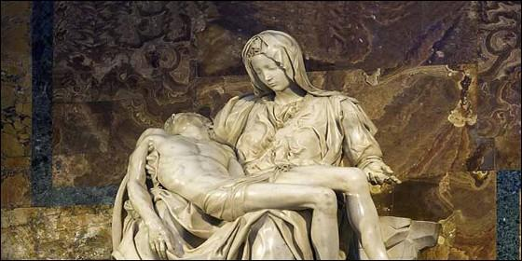
'La Piedad' de Miguel Angel.EP
RELIGIÓN | MUNDO
En BBC Mundo se pregunta en voz alta cómo ven a la virgen María y a su hijo los musulmanes, que conforman la segunda religión con más seguidores del planeta (después del cristianismo) y la periodista Margarita Rodríguez reflexiona largo y tendido sobre el tema (Vídeo: La 'guía' visual sobre cómo golpear a una esposa según el Islam).
Tan importante es la madre de Jesús para el islam que una sura, como se conocen los capítulos del Corán, lleva su nombre: Maryam (María en árabe) (El Papa Francisco 'bendice' el Islam y no tiene una palabra en Marruecos para los cristianos perseguidos en tierras islámicas).
Es la única mujer mencionada por su nombre en el libro sagrado de los musulmanes (Cristianofobia: 33 países musulmanes figuran entre los 50 que más persiguen a los cristianos).
De los 114 capítulos que lo componen, la sura 19 es la única que lleva el nombre de una mujer.
"De hecho, hay más referencias a María en el Corán que las que hay en los evangelios canónicos. En total, existen al menos 70 versos coránicos que mencionan a María", indica Zeki Saritoprak, profesor de Teología y Estudios Islámicos de la Universidad John Carroll, en Estados Unidos, en el texto "María en el islam" del sitio web Oxford Bibliographies.
Recuerdo que cuando entrevisté, en 2008, a Ahmad Mahir Sabik, uno de los voceros de la organización Muslim Welfare House (Casa de asistencia para el musulmán) de Londres, me llamó la atención la admiración con la que hablaba de María.
"Cuando mencionamos el nombre de María añadimos la frase: 'La paz esté con ella'. María es una mujer sumamente respetada por los musulmanes y quien no la honre no puede considerarse musulmán".

Más que un nombre
Según los musulmanes, seis siglos después del nacimiento de Jesús, Dios le reveló el Corán al profeta Mahoma por medio del ángel Gabriel, el mismo que, según el cristianismo y el islam, le anunció a María que estaba embarazada.
Literatura especializada en el Islam señala que en el Corán, María es nombrada más veces que cualquier miembro de la familia del profeta Mahoma.
De acuerdo con Mahir Sabik, la trascendencia de María en el Islam radica principalmente en el hecho de que fue la madre de Jesús (Isa en árabe, el idioma que hablaba Mahoma).
Para los musulmanes, Jesús fue -como Abraham, Moisés, Mahoma- un mensajero de Dios.
El islam, al igual que el cristianismo, cree que la concepción de Jesús fue un milagro.
En la sura de la Familia de Imrán se encuentra el relato en el que se le anuncia "la buena nueva" a María, la revelación de que será la madre de quien el texto denomina como el "Ungido".
La respuesta de María aparece en el verso 47:
"¡Señor mío! ¿Cómo voy a tener un hijo si ningún hombre me ha tocado?"

Más adelante, en la sura de Los profetas, se enfatiza la castidad de María: "Y aquella que conservo su virginidad (Maryam), insuflamos en ella parte de Nuestro espíritu e hicimos de ella y de su hijo un signo para todos los mundos".
Pese a que ambas religiones comparten su admiración por María, existen diferencias cruciales en la historia de la madre de Jesús.
A diferencia del cristianismo, en el islam no se hace referencia a José, quien según la Biblia era el esposo de María. De hecho, para los musulmanes la madre de Jesús no estaba casada cuando quedó embarazada.
Como explica Mahir Sabik, María decidió alejarse de su familia y de su comunidad para dar a luz completamente sola bajo la sombra de una palmera.
El Corán relata el nacimiento de Jesús en los versos que van del 22 al 25 de la sura María:
"Así pues lo concibió y se retiró a un lugar apartado. Y le sobrevino el parto junto al tronco de la palmera. Dijo: '¡Ojalá hubiera muerto antes de esto, desapareciendo en el olvido!'

Y la llamó desde abajo:
'No te entristezcas, tu Señor ha puesto un arroyo a tus pies'.

'Sacude hacia ti el tronco de la palmera y caerán dátiles maduros y frescos'".

De acuerdo con Saritoprak, otra indicación de la importancia de María en el islam es que en algunos versos del Corán se hace referencia a Jesús como "el hijo de María".
Pese a que en la historia del islam existen muchas mujeres a quienes las musulmanas admiran (como las esposas e hijas de Mahoma), María representa un modelo a seguir para muchas de ellas, según me dijo, también en 2008, Asmaa Rezki, una joven musulmana.
"María fue escogida por Dios, entre todas las mujeres del mundo, para ser la madre de uno de sus profetas. Ella es un símbolo de pureza y un ejemplo de sometimiento a Dios".

La madre de Jesús también es un ejemplo de paciencia y de valentía para los musulmanes, pues de regreso a su comunidad, María fue cuestionada, como se lee en los versos de la sura María.
"Y llegó a su gente llevándolo en sus brazos y dijeron: '¡Maryam! Has traído algo muy grave.
¡Hermana de Aarón! Tu padre no ha sido un hombre de mal ni tu madre una fornicadora'.

De acuerdo con el Corán, Jesús habló siendo un recién nacido:
"Yo soy el siervo de Allah. Él me ha dado el libro y me ha hecho profeta".

"Jesús juega un papel prominente en la tradición islámica y es con frecuencia considerado el profeta más importante después de Mahoma", señala Robert Shedinger, profesor de religión del Luther College de Estados Unidos, en el texto sobre Jesús del sitio web Oxford Bibliographies.
De hecho, al conversar con algunos musulmanes noto que cuando se refieren al profeta Mahoma, añaden (tras pronunciar su nombre) la frase: "La paz esté con él". Cuando hablan de Jesús hacen exactamente lo mismo.
Como en América Latina, en donde Jesús y María son dos nombres muy populares, en el mundo musulmán también es muy común llamar a los niños Isa (Jesús en árabe) y a la niñas, Maryam.
Sin venerar
Una de las principales discrepancias entre el islam y el catolicismo se hace absolutamente clara en la interpretación que hace cada religión de María y de su hijo.
Mientras que para los católicos, la Virgen María es la madre de Dios, quien se hizo hombre en Jesús, para los musulmanes, Jesús no es Dios y, por ende, María no es la madre de Dios.
En el islam, ni María ni Jesús son vistos como intercesores ante Dios. Fueron seres humanos a quienes -de acuerdo con esta religión- no se les reza ni se les pide nada.
"Nosotros creemos que el único que puede beneficiarnos, en esta vida y en la próxima, es Alá (Dios). Entonces ¿por qué deberíamos venerar a alguien más si Alá es quien lo puede todo? (...) María no puede ayudarnos".

Jesús, quien es mencionado en el Corán 25 veces, es descrito como "un milagro de Dios (...) como el profeta de la paz por excelencia, quien predijo que llegaría Mahoma y, por lo tanto, podría decirse que es el presagio del Islam", dice el historiador palestino Tarif Khalidi en el artículo "Jesús a través de ojos musulmanes" que escribió para la BBC.
En el Corán también se reconoce la habilidad de Jesús para hacer milagros.
Las representaciones de las diferentes advocaciones de María son una constante tanto en los templos católicos como en las casas, los vehículos y las prendas de muchos de sus feligreses, por mencionar algunos ejemplos.
La Iglesia Católica sostiene que la oración que sus fieles dirigen a María no es adoración a la imagen de la madre de Jesús. Enfatiza, además, que las súplicas hechas a María buscan su intermediación ante Dios, que según el Misterio de la Santa Trinidad, se hizo hombre en Jesús.
El islam, por su parte, es reacio a que los profetas sean representados a través de imágenes de cualquier tipo. En las mezquitas, por ejemplo, no existen imágenes de personas. En sus paredes hay versos del Corán en caligrafía árabe.
La corriente sunita del islam considera que también es ofensivo representar a María. Sin embargo, muchos chiitas, otra rama de esa religión, se muestran más flexibles ante las imágenes de figuras del islam.
De hecho, una película iraní llamada Maryam al-Muqaddash (La honorable santa María) recrea los versos del Corán que relatan la historia de María, quien es interpretada por una joven actriz.
Otra discrepancia clave
Además de considerar a Jesús un ser humano, no Dios ni el Hijo de Dios, hay otra diferencia clave entre el catolicismo y el islam con respecto a él: la forma en que murió.
Y es que, para la tradición islámica, Jesús no fue crucificado.
"El Corán niega las creencias cristianas sobre la crucifixión y la resurrección de Jesús, afirmando en cambio que, aunque parecía que había sido crucificado, Dios de hecho elevó a Jesús ante su presencia", indica el sitio web de la Universidad de Oxford dedicado a los estudios islámicos.
Los versos 157 y 158 del Corán dicen:
"Y por haber dicho: 'Nosotros matamos al Ungido, Jesús, hijo de Maryam, mensajero de Alá'. Pero, aunque así lo creyeron, no lo mataron ni lo crucificaron. Y los que discrepan sobre él, tienen dudas y no tienen ningún conocimiento de lo que pasó, solo siguen conjeturas. Pues con toda certeza que no lo mataron.
Sino que Alá lo elevó a Sí. Alá es Poderoso y Sabio".

Pese a las diferencias y a que los musulmanes no celebran su nacimiento, Jesús es un profeta amado por el islam, es un maestro, un líder espiritual.
Durante mucho tiempo, el liderazgo del catolicismo ha reconocido el profundo respeto del islam por María y Jesús.
Y, para muchos, ese es uno de los mejores puentes para establecer un diálogo entre ambos mundos.

“No me había puesto a pensar que la Iglesia Católica es accionista de empresas que violan derechos humanos y están explotando petróleo y minería.
23MAR2019Deja un comentario
de evangelizadorasdelosapostoles en Derechos Humanos, Iglesia Catolica Romana

Patricia Gualinga lideresa Sarayaku llama a la Iglesia a desinvertir en minería y petróleo

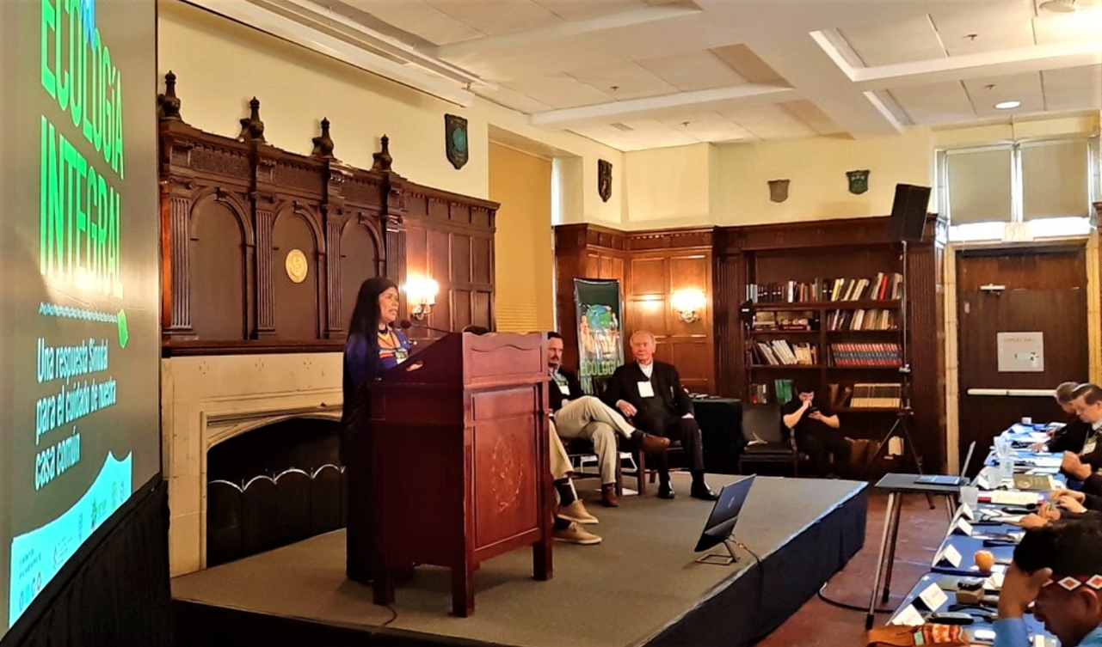

“No me había puesto a pensar que la Iglesia Católica es accionista de empresas que violan derechos humanos y están explotando petróleo y minería. Una buena acción sería desinvertir. Lo deberían hacer. Por allí se debería empezar. Tal vez es mucho más fuerte que acompañarnos en las marchas. Porque, que le quiten el dinero a quienes nos están haciendo daño, eso sí les va a doler (a las empresas)”.

Así irrumpió la voz de Patricia Gualinga, ante cardenales, obispos, religiosas, religiosos, laicos y otros líderes indígenas presentes en el Seminario Internacional sobre “Ecología Integral” en Washington, organizado por la Red Eclesial Panamazónica (REPAM), en el que se preparan propuestas para llevar al Sínodo de la Amazonía.

“La campaña de desinversión de parte de las instituciones de la Iglesia es urgente y necesaria”, continuó la lideresa kichwa de Sarayaku, ante los aplausos del auditorio. Luego, pidiendo perdón a los obispos, les lanzó otro desafío:
“Yo me pregunto, por qué la Iglesia no declara como pecado mortal la destrucción de la Amazonía, la destrucción de la naturaleza… No es acaso pecado el matar, y se está matando la naturaleza, por lo tanto, se está cometiendo pecado”, ante nuevos aplausos de parte de los representantes eclesiales.
Después de su destacada intervención, el Padre Dário Bossi, coordinador de la red ecuménica Iglesias y Minería, dialogó con Patricia Gualinga y la lideresa volvió a insistir en que las inversiones que tiene la Iglesia en minería y en petróleo están violentando los derechos humanos de los pueblos indígenas de la Amazonia y reitero su pedido a la Iglesia Católica que retire su dinero que le está generando muerte al planeta.

“La Iglesia tiene que desinvertir, tiene que retirar ese dinero que están usando para violentar los derechos de los pueblos, para destruir la naturaleza, para desequilibrar este planeta Tierra. Tiene que empezar a invertir en cosas que sean sustentables que den vida al planeta, no que generen muerte.”

“Pedimos a la Iglesia Católica que desinvierta y empiece a invertir en cosas que sean de beneficio para la humanidad y que no sean de muerte”, reiteró la lideresa kichwa.
Refirió que actualmente en el Ecuador, se ha incrementado la minería a gran escala en la provincia de Morona Santiago. Destruyendo las grandes montañas de los pueblos originarios. “Destruyen la madre tierra, contaminan la madre Tierra, pero sobre todo destruyen a los pueblos indígenas. Y con eso, destruyen lo importante de los ecosistemas amazónicos.”, denunció Patricia Gualinga.
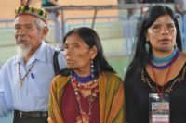
Patricia Gualinga junto a sus padres
Haciendo un llamado también al mundo para proteger a la Amazonía, agregó “es importante que el mundo entienda que la protección de la Amazonía, es vital, es fundamental, no solo porque es el pulmón del mundo, sino porque también es una de las fuentes de agua dulce más importantes del planeta. Un lugar biodiverso que se conecta con hilos invisibles en todo el mundo para equilibrar los ecosistemas.”
El pueblo de Sarayaku es muy conocido por su resistencia y lucha emblemática y que ha logrado triunfar ante un panorama que decían que era imposible luchar contra grandes empresas petroleras que tenían el apoyo de los gobiernos. Después de más de 10 años de resistencia y lucha lograron expulsar de su territorio a la empresa petrolera argentina CGC y ganar un juicio al Estado de Ecuador por haber permitido violaciones a los derechos de los pueblos indígenas. Una lucha que no ha terminado dice Patricia Gualinga “Hoy continuamos en la lucha. Y yo, como mujer amazónica estoy tratando que varias mujeres de las nacionalidades también nos juntemos para luchar de manera conjunta en cada uno de sus territorios y apoyarnos mutuamente”, sostuvo la lideresa del pueblo originario Kichwa de Sarayaku, en la Amazonía de Ecuador.

Share This Story, Choose Your Platform!
http://iglesiasymineria.org/2019/03/21/patricia-gualinga-lideresa-sarayaku-llama-a-la-iglesia-a-desinvertir-en-mineria-y-petroleo/?fbclid=IwAR

Compártelo:

SEGÚN UN ESTUDIO DE EXPERTOS DE LA UNIVERSIDAD DE FRIBURGO

El número de cristianos en Alemania caerá a la mitad de aquí al año 2060

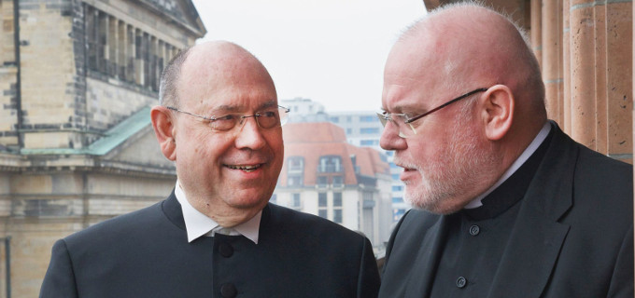

Para el año 2060, el número de cristianos inscritos oficialmente en la Iglesia Católica y la «iglesia» evangélica (luterana) de Alemania se reducirá a la mitad. Tal es el pronóstico de un estudio realizado por expertos de la Universidad de Friburgo.
2/05/19 8:12 PM(InfoCatólica)

El motivo del desplome será tanto el alto número de abandonos como el menor número de bautismos, provocado en parte por la baja natalidad.
Hay otros factores como la bajada del número de alumnos de las escuelas confesionales -tanto católicas como luteranas- que contarán con solo el 28% de la membresía actual.
En conclusión, se calcula que habrá un 49% menos de alemanes que paguen su impuesto religioso dentro de 40 años. Concretamente se pasará de 44.8 millones a 22.7 millones.
De hecho, ya en 2017, los expertos en sociología del Instituto Heidelberg Sinus realizaron una encuesta entre los católicos alemanes. El 41% de ellos ya había pensado en dejar la Iglesia. El 7% por ciento estaba incluso «decidido» a dar la espalda a la iglesia en el momento de la encuesta. Estudios con resultados similares se han llevado a cabo entre los alemanes luteranos.
El experto financiero Bernd Raffelhüschen, director el proyecto, dijo al portal luterano «EKD.de» que todavía hay posibilidades de cambio. El pronóstico no debe leerse como una «profecía del fin del mundo», dijo el profesor.
El proyecto, apoyado por los Obispos alemanes, por la Asociación de Diócesis Alemanas (VDD), junto con la Iglesia Evangélica de Alemania (EKD), es una previsión de membresía e ingresos fiscales de las iglesias.

Laicos alemanes reclaman a sus obispos "reformas concretas" para atajar la "gran crisis de credibilidad"
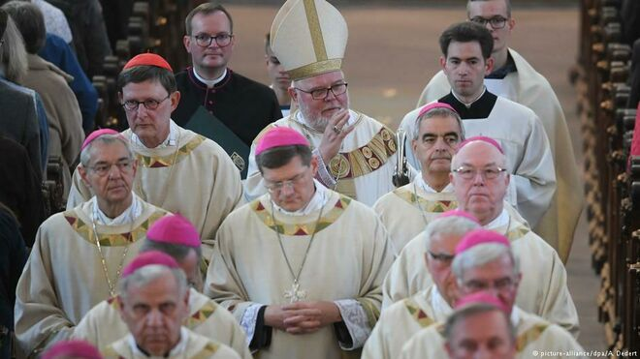
Plenaria de los obispos alemanes

"Ha llegado el momento de reformas trascendentes", advierte el presidente del Comité Central de los Católicos Alemanes, Thomas Sternberg
11.03.2019 | RD/DPA
Los obispos de los 27 obispados católicos alemanes se reúnen hoy en la ciudad deLingen, en el estado de Baja Sajonia, para dialogar en especial sobre las consecuencias del escándalo de abusos sexuales y de cómo las mujeres pueden acceder a las estructuras de decisión en la Iglesia católica.
En vísperas de la conferencia episcopal de cuatro días, numerosas asociaciones laicas reclamaron reformas. El presidente del Comité Central de los Católicos Alemanes, Thomas Sternberg, espera cambios radicales en vista de los casos de abuso en la iglesia.
"Ha llegado el momento de reformas trascendentes y concretas. Y ese momento es ahora", señaló hoy Sternberg en un programa de la cadena de televisión ZDF. Debe haber una reacción a la "gran crisis de credibilidad", acotó.

Marcha de silencio
Por su parte, la Asociación Católica de Mujeres de Alemania planea para esta tarde una marcha de silencio debido al escándalo de los abusos sexuales, que comenzará poco después de la tradicional misa de apertura de la conferencia episcopal en Lingen.
Asimismo, la agrupación entregará al anfitrión de la conferencia, el obispo Franz-Josef Bode, tarjetas postales y una lista con un total de 30.000 firmas además de reclamos para una renovación de la iglesia católica.
Las mujeres católicas quieren iluminar con linternas el portal de la iglesia de San Bonifacio. La asociación quiere expresar su ira y decepción pero también su esperanza de reformas en la iglesia bajo el lema "#MachtLichtAn" (Enciendan la luz), según señalaron.
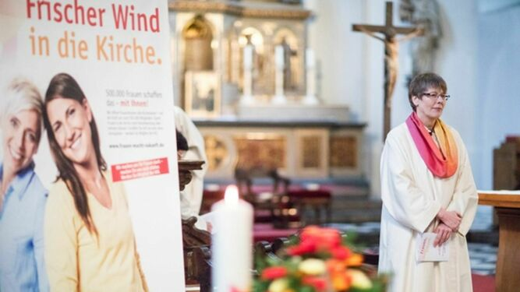
Católicas alemanas reclaman más protagonismo en la Iglesia

ENVIADO DESDE CHILE.
SI TU Y YO NO HACEMOS "LÍOS" A CORRUPTOS Y ABUSADORES, Y NO CUIDAMOS NUESTRA CASA COMÚN... ENTONCES QUIÉN?

Sobre Francisco-Papa

"Los medios censuran su doctrina social y geopolítica", denuncian escritores de izquierdas
"Hay muchos poderes económicos que no perdonarán al Papa sus críticas feroces a esta economía que 'mata'"

"El Dios de Francisco, como el de Descartes, pone en marcha el mundo, y lo sostiene desde fuera, para dejar luego que se rija por sus propias leyes humanas, donde ningún dios puede servir para justificar la humillación social, la explotación y la desigualdad"

"Contra todos sus enemigos, resiste espartano y partisano, inquieto e incompleto, sin callar y amordazado, confesando y confesado, siempre imperfecto, humano, en claroscuro"
21.05.2019 | Gorka Larrabeiti, Santiago Alba Rico y Carlos Fernández Liria, en 'Éxodo'*
Acaban de cumplirse seis años de pontificado de Francisco y algo muy serio debe de estar sucediendo en el mundo y en el seno de la Iglesia para que personas no creyentes, y además de izquierdas, como lo somos nosotros, sientan la necesidad de pronunciarse públicamente en defensa de un Papa. Ni parece muy normal ni debiera ser necesario. No siendo expertos en la materia y en un contexto muy polarizado, corremos incluso el riesgo de ser vapuleados y, si nos atrevemos a hacerlo, pese a previsibles malentendidos y prejuicios, es porque no podemos pasar por alto esta evidencia: la Iglesia ha pasado de ser un actor protagonista de la vida política a ser, al mismo tiempo, actor, escenario y motivo de una gran batalla.
No sabemos hasta qué punto la ciudadanía es consciente de la gravedad de la situación, de lo encarnizada y trascendental que es esta lucha. Nos preguntamos por qué en España lo que sucede en el Vaticano a la gente le interesa tan poco. Creemos que, en general, la gente ve la Iglesia más como un organismo anclado en el tiempo que como una barca a merced de las olas de la historia. Los medios de comunicación poco ayudan a entender el momento, pues tienden a destacar los clásicos escándalos que revelan homofobia, machismo, antiabortismo, así como otras muchas falsas polvaredas – el besamanos del anillo del Pescador, la purga antifeminista en el Osservatore Romano… – que deben de saber a gloria a los muchos y poderosos enemigos tanto internos como externos del papa Bergoglio. Esa visión de la Iglesia varada en el tiempo se debe, pues, a que se silencian o soslayan, por no decir censuran, la doctrina social y geopolítica de este Papa agitado, y a que rara vez se informa de la sólida alianza de intereses entre sectores de la extrema derecha internacional y sectores de las alas más retrógradas y fanáticas de la Iglesia. Si algo hay que está anquilosado, es la información sobre el Vaticano. E pur si muove...
No se sospeche de nosotros: seguimos siendo igual de no creyentes, seguimos discrepando con el Papa – y radicalmente – en las cuestiones bioéticas o en el concepto de familia; seguimos pensando que todo Papa es el monarca absoluto de una rancia institución heteropatriarcal, etc… Y, sin embargo, tras haber examinado su papado, conscientes del peligro que para la sociedad entraña la visión del mundo de sus enemigos integristas, nos sentimos obligados a defenderlo por dos motivos: por lo que tiene en sí mismo de estimable (buen cristiano, pensador ilustrado y compañero de viaje), pero sobre todo porque consideramos que, si se responde con desinterés o pasotismo a esos sepulcros blanqueados que combaten su labor pastoral y política, si titubeamos en el diálogo y el debate con las fuerzas mejores de la Iglesia el resultado será contraproducente para todos, creyentes y no creyentes, como ya avisaba Pier Paolo Pasolini.
¿Quién es, para nosotros, Francisco? De él sabemos que es hijo porteño de emigrantes italianos, que creció en el peronismo, que es amante de Dostoievsky y Hölderlin, que fue profe de literatura, que tiene más de cura prágmático de barrio que de teólogo refinado. Tras el shock por la renuncia de Ratzinger, Francisco es un despeje seguro al córner del Concilio Vaticano II, una solución in extremis en el momento de prestigio más bajo y en el caos interno mayor que ha vivido la Iglesia, según dicen, desde la Reforma. En plena pujanza de nuevos movimientos religiosos con gancho emotivo, como lo son las diferentes iglesias evangélicas que se están expandiendo por Europa y América; salpicada por escándalos financieros, corrompida de globales abusos sexuales, Francisco es un cambio radical de juego, un regreso a lo esencial, al Evangelio. Su batalla sucede más en el tiempo que en el espacio: “No hay que dar preferencia a los espacios de poder frente a los tiempos, a veces largos, de los procesos. Lo nuestro es poner en marcha procesos, más que ocupar espacios”. En esto se parece mucho a Juan de Mairena, poeta del tiempo.
Francisco, Papa del tiempo, con jactancia propia de novato, está dispuesto a gobernar como Mairena escribía: “por todos y para todos, y en último término, contra todos”. Es urbanita global, no como Ratzinger o Wojtyla, más eurocéntricos y provincianos; viene del sur de la periferia global armado de franciscanismo retórico y secundado por el siempre fiel AMDG ejército jesuita. Profundamente indisciplinado, apenas lo designan Papa revoluciona signos y símbolos e, inmediatamente, olvidados los negros cuervos del final del papado de Ratzinger, se habla – ¿recuerdan? – de “primavera vaticana”. Desde entonces, Francisco es una sacudida que no cesa. El Papa eléctrico, como lo llama Antonio Spadaro S.J., director de La Civiltà cattolica, genera campos magnéticos opuestos.
“Este es el periodo más luminoso en la historia de la Iglesia desde la época apostólica”, reivindican sus partidarios. “Desobedecer al Papa es un deber si ejercita su poder de modo pecaminoso”, incita cizañero el cardenal estadounidense Burke, amigo de Steve Bannon y de Matteo Salvini, adalides todos ellos de las “raíces judeocristianas”, concebidas como engañifas de incienso, arietes de guerra cultural y souvenirs de folklore identitario. Francisco es la piedra en el camino contra la que chocan esos campeones restauracionistas, fanáticos legalistas del primado de Occidente que tan temerosos dicen estar de “perder la Iglesia”; una piedra sobre la que se levanta una esperanza inquieta y creativa frente a quienes quisieran recuperar la Cristiandad perdida haciendo que la Iglesia vuelva a ser el corazón doctrinalmente seguro de todo el Occidente blanco; un pedrusco frente a los teocons y frente a esa nueva facción estadounidense que el historiador del Cristianismo y vaticanista Massimo Faggiolidefine como “catolicismo teológicamente neoortodoxo, moralmente neointegralista, políticamente antiliberal, antiinternacionalista y estéticamente neomedieval”.
Contra todos ellos, Francisco resiste espartano y partisano, inquieto e incompleto, sin callar y amordazado, confesando y confesado, siempre imperfecto, humano, en claroscuro: “Yo soy un pecador. Esta es la definición más exacta. Y no se trata de un modo de hablar o de un género literario. Soy un pecador”. En una lúgubre Europa que, según esos apocalípticos y tenebrosos reconquistadores de valores, estaría aquejada de descristianización masiva, relativismo e islamización sin freno, Francisco reivindica tres cosas: las luces del discernimiento y del Derecho frente a las sombras y los miedos; la vida en comunidad frente a la negra soledad; la audacia en la frontera frente a la segura inseguridad de la fortaleza.
¿Qué demonios ha hecho durante estos años para granjearse tantos enemigos, para que se hable de cisma incluso? Pues básicamente dar dos buenos calambrazos: uno a la geopolítica global, hablando demasiado claro, liso y llano sobre la pobreza y la iniquidad como máximos problemas reales de este mundo, y el otro a la geopolítica vaticana, concentrando mucha atención en el Islam y en China, menos en Occidente, y acaso – solo acaso – dando un primer paso para abrir un proceso hacia una desvaticanización de la Iglesia.
Comencemos por lo primero. Hay muchos poderes económicos que no le perdonarán sus críticas feroces, certeras, ya eternas, a esta economía que “mata”, a ese “primer terrorismo”. Trump, Salvini, Orban o Le Pen jamás le perdonarán su palabra clara y solidaria a 80 metros del muro en Tijuana, en Lesbos o en Lampedusa, su primera visita. Francisco insiste e insiste en que la cuestión migratoria es “el verdadero nudo político global”.
Ningún fundamentalista cristiano, ni menos aún los destropopulistas olvidarán aquellas declaraciones en las que desmontaba las famosas raíces cristianas de Europa que tanto aireara Ratzinger: “Hay que hablar de raíces, en plural, pues hay muchas más de una. En ese sentido, cuando oigo hablar de las raíces cristianas de Europa, a veces temo el tono que se emplea, que puede ser vengativo o triunfalista. Entonces se convierte en colonialismo”.
Menos aún le perdonarán los integristas católicos ese Documento sobre la Fraternidad humana por la paz mundial y la convivencia común, firmado junto con el Gran Imam de Al-Azhar, que derrumba teóricamente no solo la tesis del conflicto de civilizaciones de Samuel P. Huntington, piedra angular sobre la que se erigió la política del gobierno Bush de la exportación de la democracia y que justificó las guerras de Afganistán e Irak, sino también el fundamento religioso de todo acto terrorista. Tampoco se le perdonará en Hong Kong ni en Estados Unidos que el principio de acuerdo con China pueda desactivar el argumento de la falta de libertad religiosa en China como arma política contra Pekín. Así de elocuentemente valoraba este acuerdo Steve Bannon, el exconsejero de Trump y líder de The Movement, esa suerte de internacional destropopulista: “Es atroz. Han firmado un acuerdo con el Estado más totalitario del mundo y completamente ateo. Hay 20 millones de fieles santos a los que han dejado tirados. ¿Un acuerdo secreto? Lo único que te dicen es que elegirán ellos a los obispos. Todo esto terminará con el restablecimiento de las relaciones diplomáticas. Eso es de lo que va todo esto. Y venderán a Taiwán y a todos sus cristianos.” En realidad, ya se trate de Venezuela, Palestina, Siria o Yemen, lo que a Francisco no se le perdona es que haga lo posible por apagar incendios, algunos de los focos de esa “Tercera Guerra Mundial a pedazos” que otros quisieran seguir atizando.
Tampoco se le perdona su condición de labrador viejo, sabio y lento, que, día tras día, siembra propuestas constructivas con eslóganes sencillos y eficaces. No es que diga que el dios dinero y su profeta el beneficio no pueden ser el centro de la vida, sino que sostiene que ese lugar ha de ocuparlo el ser humano, al que le bastan tres tes para vivir con dignidad: Tierra, Techo y Trabajo. No es que reproche al mundo entero y en concreto a los líderes políticos mundiales la “globalización de la indiferencia” y “la cultura del descarte”, sino que propone detalladamente acoger, proteger, promover e integrar a los emigrantes y refugiados. De su bellísima encíclica Laudato si’ sobre el cuidado de la casa común solo diremos que en ella se encuentra la única respuesta posible al “diluvio” en el que ya vivimos: una ecología integral – ambiental, económica, social, cultural, cotidiana, intergeneracional, biencomunista, radical – o sea, una conversión comunitaria hacia aquello que llamó Pablo VI “una civilización del amor”. Si la disyuntiva existencial ante la que nos hallamos es la de elegir entre esa esperanza o más diluvio, entonces alabada sea esa bendita civilización del amor.
¿Habla de amor el Vaticano? Aquí muchos traerán a colación, no sin razón, el tema de los abusos sexuales de los sacerdotes. ¿Qué amor ni qué diablos cabe esperar de una institución criminal que ha tolerado y encubierto los abusos de pederastia y que acaba de descubrir – aleluya – los abusos sexuales a las religiosas? ¿Cómo no denunciar que el Encuentro sobre “La Protección de los menores en la Iglesia” recientemente celebrado en el Vaticano concluyera, de hecho, sin medidas concretas? ¿Acaso no estamos ante una operación más de fachada? Esas dudas, junto a la debida indignación y de la imperativa solidaridad con las víctimas, deben ser lo obvio, lo primero, lo sustancial. Sin vacilaciones. Los partidarios de Francisco justificarán su actuación diciendo que finalmente se ha afrontado abiertamente el problema, que han participado por primera vez mujeres en un encuentro de este tipo y que acaba de promulgar nuevas normas penales anti-abusos sexuales para el Estado de la Ciudad del Vaticano y la Curia romana, incluidos los nuncios apostólicos. No es suficiente. Está claro. Con todo, quedarse en esa crítica no afronta el grave problema ante el que se halla la Iglesia y que puede acabar salpicando a la sociedad entera. De esta batalla crucial para la Iglesia y para el mundo, los grandes medios, incomprensiblemente, callan.
Digamos que el escándalo de los abusos ha abierto una doble grieta en la Iglesia. La primera salta a la vista. Divide a la Iglesia en dos. Por un lado, un sector retrógrado de la Iglesia, cuyas cabezas visibles son los cardenales Burke y Brandmüller, sostiene que “la plaga de la agenda homosexual se ha extendido dentro de la Iglesia, fomentada por redes organizadas y protegida por un clima de complicidad y silencio”. El mal, según esta corriente de la Iglesia, sería la homosexualidad en sí. Una enfermedad. Un tumor que habría que extirpar, dijéramos. La prensa no monta escándalos por semejantes sandeces. Aún más: se diría que esas opiniones gozan de gran predicamento en la maleza de Internet donde proliferan sitios fundamentalistas – poco leídos, dicen– que se hacen eco de dichas declaraciones.
(P.S.: El largo texto que publicó el 10 de abril Benedicto XVI sobre la crisis de abusos sexuales en la Iglesia también se inscribe en esa corriente que alimenta la confusión entre abusos sexuales y homosexualidad y, al fin, la oposición a Francisco).
Frente a esos homófobos, hay un sector progresista cuya cara más visible es la Conferencia Episcopal Alemana, que ha comenzado a abordar cuestiones anatematizadas hasta ahora: celibato, papel de la mujer, homosexualidad, masturbación, transgénero. La prensa que se las da de laica, al no informar sobre este debate y limitarse a denunciar la inacción del papado, acaba haciendo el juego a los oscurantistas, pues se desplaza el foco de la agenda política vaticana de lo social y geopolítico a la familia y lo bioético, a los “principios no negociables” de Ratzinger, el terreno – la cortina de incienso – que más respiro da a los fundamentalistas y menos apasiona a Francisco: “No podemos seguir insistiendo solo en cuestiones referentes al aborto, al matrimonio homosexual o al uso de anticonceptivos. Es imposible. Yo no he hablado mucho de estas cuestiones y he recibido reproches por ello. Pero si se habla de estas cosas, hay que hacerlo en contexto. Por lo demás, ya conocemos la opinión de la Iglesia y yo soy hijo de la Iglesia, pero no es necesario estar hablando de estas cosas sin cesar”. Francisco tiene otras prioridades: “Las enseñanzas de la Iglesia, sean dogmáticas o morales, no son todas equivalentes. Una pastoral misionera no se obsesiona por transmitir de modo desestructurado un conjunto de doctrinas para imponerlas insistentemente. El anuncio misionero se concentra en lo esencial, en lo necesario, que, por otra parte es lo que más apasiona y atrae, es lo que hace arder el corazón, como a los discípulos de Emaús”.
Hablábamos de dos grietas. Pues bien: la segunda afecta a la estructura profunda del Vaticano. Es un problema mayúsculo. Probablemente sea ahora el mayor problema, lo que más preocupa a los enemigos de Francisco. El historiador Massimo Faggioli, tras señalar paralelismos entre la falta de reformas descentralizadoras a raíz de la Reforma o del Concilio Vaticano II, afirma: “La crisis de los abusos sexuales de hoy deriva en buena parte de que en el Vaticano llevan 50 años rechazando toda propuesta para descentralizar o modernizar la Curia Romana, cuya estructura poco ha cambiado desde su fundación en 1588, justo después del Concilio de Trento”. Veamos si conseguimos explicar lo que extramuros hemos entendido: los abusos sexuales son un problema global que exige una respuesta global. Para responder globalmente, caben dos caminos: Francisco podría optar por descentralizar la Iglesia y renunciar al primado espacial de Roma sin que ello significase renunciar al primado espiritual. Ubi Petrus, ibi Ecclesia. Allá donde esté el Papa, estará la autoridad espiritual. Frente a él, sus enemigos en la Curia Romana jamás renunciarán a ese poder romano; frente a él, sus enemigos de fuera del Vaticano jamás renunciarán a la potencia simbólica y política del Vaticano, a ese primado espacial de Occidente.
Víctor Manuel “Tucho” Fernández, estrecho colaborador de Francisco, contestaba así a la pregunta de si sería posible un Papa sin Vaticano, un Papa fuera del Vaticano: “La Curia vaticana no es una estructura esencial. El Papa podría irse y vivir fuera de Roma, tener un dicasterio en Roma y otro en Bogotá, y a lo mejor conectarse por teleconferencia con expertos de liturgia residentes en Alemania. Lo que ha de rodear al Papa, en sentido teológico, es el Colegio de los Obispos para servir al pueblo”.
¿Sucederá algún día que Roma deje de ser espacialmente el centro del catolicismo? Quién sabe. Lo que sí está visto es que el mero interrogante compacta aún más una cruzada contra el Papa que con tal de no “perder Roma”, hace de todo por reconquistarla: desde fomentar, como decíamos, la agenda bioética y de los “valores” familiares y las “raíces” identitarias a través de la organización de eventos “provida”, como el Congreso Mundial de las Familias o el Rome Life Forum, a montar “un motor evangelizador”, el llamado The Movement, esa internacional destropopulista ideada por Bannon en la que están involucrados Salvini, Orban, Bolsonaro o Vox, o bien el Dignitatis Humanae Institute, una academia político-religiosa cuyo fin declarado es “promover la civilización occidental y sus raíces judeocristianas según el pensamiento nacionalista populista que ha desarrollado Bannon”.
Insistimos: sorprende que quienes se rasgan las vestiduras por lo poco que ha hecho Francisco sobre el problema de los abusos guarden un silencio sepulcral sobre esa convergencia de intereses entre miembros de la Curia que perdieron poder en este papado, sectores fanáticos de la Iglesia estadounidense, agitadores como Bannon, tradicionalistas ortodoxos rusos, neocatecumenales europeos y políticos de extrema derecha europeos. ¿Cómo es que apenas se ha comentado la noticia, destapada por Open Democracy, según la cual cristianos fundamentalistas ligados a Trump y Steve Bannon figuran entre una docena de grupos que vertieron 50 millones $ en distintas asociaciones y partidos de extrema derecha europeos durante la última década? La gravedad del momento y la peligrosa estrategia ante la que se encuentra la Iglesia la explica y resume muy clara Antonio Spadaro: “De una teología que pretende condicionar la ideología política hemos pasado a que sea la ideología la que quiere adueñarse de la teología”. Francisco resiste. Por supuesto que no reniega de lo que Ratzinger consideraba como principios no negociables: “La familia fundada en el matrimonio entre un hombre y una mujer es esencial”, “[Abortar] es como contratar un sicario para resolver un problema”. Pero tampoco se pone a esgrimir esos principios – eso quisieran y eso hacen sus enemigos – como arma política para reconquistar poder e influencia. Afirma Spadaro: “La cultura de la familia no puede ser la parte instrumental de una guerra cultural. Es un error de método y así acaba siéndolo también de sustancia”. Allí donde vemos que hay católicos que se niegan a que se instrumentalice políticamente una cuestión moral, nosotros queremos advertir cierta mentalidad ilustrada, cierta actitud “republicana”.
Entramos en un terreno – la República – en el que nos sentimos más cómodos. Creemos que la máxima aspiración realista a la que podemos aspirar en cuanto no creyentes no es a que la Iglesia desaparezca de los mapas y del tiempo. Ya que existe, expongamos cuál sería la mejor de las iglesias posibles para nosotros. Y, sin duda,la respuesta sería una Iglesia ilustrada. La cuestión es: ¿puede ser un Papa, de algún modo, ilustrado?
Si ese Papa fuera Ratzinger, la respuesta sería indudablemente no. En una conferencia titulada Europa. Sus fundamentos espirituales ayer, hoy y mañana, Benedicto XVI, al explicar el efecto de la Revolución Francesa en la sociedad, concluía con amargura: “Dios y su voluntad cesan de ser relevantes en la vida pública”. No, Ratzinger no solo no era un ilustrado sino que se diría que consideraba ese periodo una derrota de la que derivaban muchos de los males de Europa, o sea, de Occidente. No cabe duda de que la naturaleza de la Iglesia, desde Constantino, es en sí contradictoria, por ser agua y aceite, religión y Estado. Una iglesia constantiniana en la que los católicos estén representados por una autoridad política concreta parece el modo más sencillo de resolver ese oxímoron histórico de imposible química política.
La Iglesia constantiniana siempre ha defendido - en el presente y el espacio – el primado de Occidente. Así lo ha hecho hasta Francisco, el cual, ante una Iglesia en sus más bajas horas de consenso y prestigio, abandona el constantinismo y vira audazmente, sin ahorrarse peligros, hacia una Iglesia universal y evangélica, hacia “un hospital de campo”. Ello se traduce en la renuncia a una única forma de partido político católico concreto y en la apuesta por una alternativa coral que englobe a todos los que, creyentes y no creyentes, comulguen con la doctrina social de la Iglesia. Al sostener Francisco que, “para avanzar en la construcción de un pueblo, el tiempo es superior al espacio”, repite de algún modo aquello que decía Cristo: que su reino no es de este mundo, que lo que es del César es del César. O mejor: sabe, acepta y cree que, para gobernar los Estados, ya está el Derecho. En el discurso ante el cuerpo diplomático de este año, Francisco defendió, citando a Pablo VI, “el primado de la justicia y del derecho”: “Vosotros —decía el Papa Montini— habéis consagrado el gran principio de que las relaciones entre los pueblos deben regularse por el derecho, la justicia, la razón, los tratados, y no por la fuerza, la arrogancia, la violencia, la guerra y ni siquiera, por el miedo o el engaño”.
Esa “fraternidad”, palabra clave del documento firmado conjuntamente con el Gran Imam de Al Azhar, ¿no nos suena acaso a “Liberté, egalité, fraternité”? ¿No evoca lenguajes constitucionales? Adentrándonos en ese texto, la palabra “derechos” se repite catorce veces en referencia a los derechos de las mujeres, los niños, los ancianos, los explotados, los exiliados.... Se emplean asimismo las siguientes expresiones jurídicas: “justicia”, “convenciones internacionales”, “textos legislativos”, “leyes”, “derecho internacional”, “la fuerza de la ley”, “legislaciones rigurosas”. Tomen nota también de este pasaje elocuente: “El concepto de ciudadanía se basa en la igualdad de derechos y deberes bajo cuya protección todos disfrutan de la justicia. Por esta razón, es necesario comprometernos para establecer en nuestra sociedad el concepto de plena ciudadanía y renunciar al uso discriminatorio de la palabra minorías, que trae consigo las semillas de sentirse aislado e inferior; prepara el terreno para la hostilidad y la discordia y quita los logros y los derechos religiosos y civiles de algunos ciudadanos al discriminarlos”. ¿No revela ese texto que el Derecho – el concepto de ciudadanía – es el único camino pacífico para dirimir cuestiones interreligiosas?
Otro ejemplo más. En la Conferencia Internacional sobre el tema “Los derechos humanos en el mundo contemporáneo: conquistas, omisiones, negaciones”, organizada por el Dicasterio para el Servicio del Desarrollo Humano Integral y por la Pontificia Universidad Gregoriana, con motivo del 70 aniversario de la Declaración Universal de los Derechos Humanos y del 25 aniversario de la Declaración y del Programa de Acción de Viena, Francisco, probablemente el único líder global que se sigue batiendo por los derechos humanos, soltó otro de sus luminosos calambrazos: “Deseo, en esta ocasión, dirigir un llamamiento sincero a aquellos con responsabilidades institucionales, pidiéndoles que coloquen los derechos humanos en el centro de todas las políticas, incluidas las de cooperación para el desarrollo, incluso cuando esto signifique ir contra la corriente.”. El derecho en el centro de lo terrenal: a esto nos referimos – eso aplaudimos – cuando decimos que vemos en Francisco un hombre de luces, un ciudadano ilustrado. El Dios de Francisco, como el de Descartes, pone en marcha el mundo, y lo sostiene desde fuera, para dejar luego que se rija por sus propias leyes humanas, donde ningún dios puede servir para justificar la humillación social, la explotación y la desigualdad. Francisco apuesta, como Kant, por “la mayoría de edad de la Humanidad”, que implica la responsabilidad de los dirigentes (políticos, empresarios y periodistas) y el sometimiento de todos por igual a leyes – y no a intereses privados – protectoras y liberadoras.
Podríamos seguir ilustrando este rasgo suyo con más ejemplos significativos, como su batalla por la abolición de la pena de muerte. Baste para concluir, por su proximidad y alcance, lo que contestó al periodista Jordi Évole a propósito del pago de impuestos de la Iglesia al Estado español: "la Iglesia es un ente, una sociedad, y los hombres de Iglesia son ciudadanos y tienen que cumplir con todos sus derechos de ciudadanos".
Lo que no parece que se pueda poner en duda es que el Papa ha iniciado un diálogo entre creyentes y no creyentes, entre creyentes católicos y los de otras religiones. Un diálogo es un diálogo, no una imposición imperialista o un programa proselitista, como protagonizó en otros tiempos la Iglesia. Que aceptara la entrevista con Jordi Évole es un botón de muestra de su voluntad de descender a la arena pública, advirtiendo de que los problemas estructurales a los que nos enfrentamos interpelan por igual a la conciencia de los católicos, de los ateos y, en general, de todo ser humano. Porque lo que está en juego no es sólo la conciencia personal o la intimidad religiosa de las personas, sino este sistema político y económico mundial, que ha condenado a la miseria y la emigración a millones de seres humanos y amenaza ya con la viabilidad ecológica más elemental de planeta.
El Papa ha dado un primer paso para hacer comprender que aquí estamos todos comprometidos, seamos o no creyentes. Sería una gran irresponsabilidad que, en cambio, los ateos, nos empecinemos en prescindir de los creyentes para afrontar la gravedad del problema. La Iglesia, al menos en este momento, no está alineada con esa revolución de los ricos contra los pobres que inició el neoliberalismo desde los años ochenta y que nos ha conducido al desastre global de nuestros días. No se puede decir lo mismo, por ejemplo, de las iglesias evangelistas y pentecostales, a las que, en su afán de combatir a cualquier precio la teología de la liberación, el Papa Wojtyla regaló Latinoamérica, y en general, a todos los pobres del planeta.
La actitud de Francisco es enteramente distinta y sería estúpido no comprenderlo así. Pese a su indudable declive, la Iglesia sigue siendo, como dijo Gramsci, una de las mayores organizaciones de masas de la humanidad, una organización que cuenta con una parroquia en cada barrio y cada pueblo, un verdadero medio de comunicación y de organización de masas. Sería paradójico que la izquierda política, blindada en su ateísmo, no fuera capaz de ver, lo que el Papa sí ha visto, a saber, que, en estos momentos, los creyentes y los no creyentes tenemos un enemigo común: el terrorismo estructural que rige los destinos del planeta, eso, en definitiva, que algunos (también el Papa) seguimos llamando capitalismo.
Así pues, por todo lo que hemos contado: por sus feroces y certeras críticas al capitalismo financiero, por esa propuesta de ecología integral tan coherente y tan completa, por ese respeto que demuestra hacia los creyentes y no creyentes que compartimos la casa común: por eso y no obstante sigamos radicalmente en desacuerdo, sobre todo, en las cuestiones bioéticas, hemos roto esta lanza en su nombre, rompiendo al mismo tiempo el silencio de una izquierda farisea pero laicamente correcta que, en medio del escándalo de los abusos, jamás apoyará a un Papa – vade retro – ni aunque lo ataquen nuestros mayores enemigos, ni aunque nos convenga porque en muchas cosas estemos eléctricamente de acuerdo, ni siquiera aunque esté en juego el presente, el futuro, la Tierra.
*Artículo publicado en Éxodo 148, www.exodo.org

